
"Қазақстан Республикасы Үкіметінің құрылымына кіретін кейбір мемлекеттік органдардың ведомстволық наградалары туралы" Қазақстан Республикасы Үкіметінің 2011 жылғы 15 желтоқсандағы № 1539 қаулысына өзгерістер енгізу туралы
Қазақстан Республикасы Үкіметінің 2026 жылғы 2 шілдедегі № 575 қаулысы
Қазақстан Республикасының Үкіметі ҚАУЛЫ ЕТЕДІ:
1. "Қазақстан Республикасы Үкіметінің құрылымына кіретін кейбір мемлекеттік органдардың ведомстволық наградалары туралы" Қазақстан Республикасы Үкіметінің 2011 жылғы 15 желтоқсандағы № 1539 қаулысына мынадай өзгерістер енгізілсін:

кіріспе мынадай редакцияда жазылсын:
"Мемлекеттік рәміздер және Қазақстан Республикасының Президентіне тікелей бағынатын және есеп беретін кейбір мемлекеттік органдардың, Қазақстан Республикасы Конституциялық Сотының, Қазақстан Республикасы Орталық сайлау комиссиясының, құқық қорғау органдарының, соттардың, Қарулы Күштердің, басқа да әскерлер мен әскери құралымдардың ведомстволық және оларға теңестірілген өзге де наградаларының геральдикасы мәселелері туралы" Қазақстан Республикасы Президентінің 2011 жылғы 30 қыркүйектегі № 155 Жарлығының 7-тармағын іске асыру мақсатында Қазақстан Республикасының Үкіметі ҚАУЛЫ ЕТЕДІ:";
1) көрсетілген қаулымен бекітілген Қазақстан Республикасы Үкіметінің құрылымына кіретін кейбір мемлекеттік органдардың ведомстволық наградаларымен марапаттау (ведомстволық наградаларынан айыру) қағидалары осы қаулыға 1-қосымшаға сәйкес жаңа редакцияда жазылсын;
2) көрсетілген қаулымен бекітілген Қазақстан Республикасы Үкіметінің құрылымына кіретін кейбір мемлекеттік органдардың ведомстволық наградаларының тізбесі және сипаттамалары осы қаулыға 2-қосымшаға сәйкес жаңа редакцияда жазылсын.
2. Осы қаулы қол қойылған күнінен бастап қолданысқа енгізіледі.
Қазақстан Республикасының  Премьер-Министрі | О. Бектенов
Қазақстан Республикасы
Үкіметінің
2026 жылғы 2 шілдедегі
№ 575 қаулысына
1-қосымша
Қазақстан Республикасы
Үкіметінің
2011 жылғы 15 желтоқсандағы
№ 1539 қаулысымен
бекітілген
Қазақстан Республикасы Үкіметінің құрылымына кіретін кейбір мемлекеттік органдардың ведомстволық наградаларымен марапаттау (ведомстволық наградаларынан айыру) қағидалары
1. Жалпы ережелер
1. Осы Қазақстан Республикасы Үкіметінің құрылымына кіретін кейбір мемлекеттік органдардың ведомстволық наградаларымен марапаттау (ведомстволық наградаларынан айыру) қағидалары (бұдан әрі – Қағидалар) Қазақстан Республикасы Үкіметінің құрылымына кіретін мемлекеттік органдардың ведомстволық наградаларымен марапаттаудың (ведомстволық наградаларынан айырудың), қызметкерлерді көтермелеу мен ынталандырудың бірыңғай тәртібі мен қағидаттарын айқындайды.
2. Ведомстволық наградалар қызметтік міндеттерін үлгілі орындағаны, шығармашылық белсенділігі, мінсіз қызметі, еңбек қызметінде басқа да жетістіктері мен өзге де сіңірген еңбегі үшін қызметкерлердің, жұмыскерлердің және өзге де тұлғалардың еңбектерін көтермелеу мен ынталандыру нысандарының бірі болып табылады.
3. Мыналар: медальдар, төсбелгілер ведомстволық наградалар болып табылады.
4. Мемлекеттік рәміздердің (Мемлекеттік Ту және Мемлекеттік Елтаңба) бейнесі ведомстволық наградалардың элементі немесе геральдикалық негізі ретінде пайдаланылмайды.
Бұл талап Қазақстан Республикасының заңнамасына сәйкес мемлекеттік рәміздердің бейнесі пайдаланылатын объектілердің бейнесі ведомстволық наградалардың геральдикалық негізінің құрамдас бөлігі болып табылатын жағдайға қолданылмайды.
2. Ведомстволық наградалармен марапаттау (ведомстволық наградалардан айыру) тәртібі
5. Қазақстан Республикасы Үкіметінің құрылымына кіретін мемлекеттік органдардың қызметкерлерін, жұмыскерлерін және өзге де адамдарын ведомстволық наградалармен марапаттау (ведомстволық наградалардан айыру) туралы ұсынысқа (бұдан әрі – ведомстволық наградалармен марапаттау (ведомстволық наградалардан айыру) туралы ұсыныс) олардың басшылары бастама жасап, орталық мемлекеттік органның кадр қызметіне тиісті ұсыныс жібереді.
Қазақстан Республикасының азаматтарын, шетел азаматтарын және азаматтығы жоқ адамдарды ведомстволық наградалармен марапаттау (ведомстволық наградалардан айыру) туралы ұсыныстарға Қазақстан Республикасы Үкіметінің құрылымына кіретін орталық мемлекеттік органдардың, олардың құрылымдық, ведомстволық және аумақтық бөлімшелерінің басшылары бастама жасап, орталық мемлекеттік органның кадр қызметіне тиісті ұсыныс жібереді.
6. Ведомстволық наградалармен марапаттау туралы ұсыныстар мемлекеттік, кәсіби, өзге де мерекелер мен мерейтой күндерінің мерекеленуіне, Қазақстан Республикасының заңнамасында айқындалған еңбек сіңірген жасқа толуына орай қаралады.
Ведомстволық наградалармен марапаттау туралы ұсыныстар еңбек сіңірген өзге де ерекше жағдайларда енгізіледі.
7. Ведомстволық наградалармен марапаттау туралы мәселені шешу үшін мемлекеттік, кәсіби, өзге де мерекелер мен мерейтой күндерінің мерекеленуіне дейін кемінде 2 ай бұрын кадр қызметіне мынадай құжаттар ұсынылады:
1) ведомстволық наградалармен марапаттау туралы ұсыныс;
2) осы Қағидаларға 1-қосымшаға сәйкес нысан бойынша белгіленген үлгідегі награда қағазы.
8. Мыналар:
1) мемлекеттік органның беделін түсіретін теріс қылық жасағаны, қызметтік борышын өрескел бұзғаны үшін жұмыстан босату;
2) соттың заңды күшіне енген айыптау үкімінің болуы Ведомстволық наградалар жөніндегі комиссияның (бұдан әрі – Комиссия) қарауына ведомстволық наградалардан айыру туралы мәселені енгізуге негіз болады.
9. Ведомстволық наградалармен марапатталған адамдар тиісті ведомстволық наградалардан осы Қағидаларда көзделген тәртіппен айырылады.
10. Ведомстволық наградалардан айыру туралы мәселені шешу үшін кадр қызметіне мынадай құжаттар ұсынылады:
1) айыру туралы ұсыныс;
2) мемлекеттік органдардың беделін түсіретін теріс қылық жасағаны, қызметтік борышын өрескел бұзғаны үшін жұмыстан шығарылғаны туралы бұйрықтың көшірмесі немесе соттың заңды күшіне енген айыптау үкімінің көшірмесі.
11. Кадр қызметі қажетті құжаттарды дайындайды және ведомстволық наградалармен марапаттау (ведомстволық наградалардан айыру) туралы мәселені Комиссияның қарауына енгізеді.
Комиссия ведомстволық наградалармен марапаттауда (ведомстволық наградалардан айыруда) объективтi көзқарасты қамтамасыз ету үшiн осы қаулымен бекiтiлген Қазақстан Республикасы Үкiметiнiң құрылымына кiретiн кейбiр мемлекеттiк органдардың ведомстволық наградаларының тiзбесiнде айқындалған орталық мемлекеттiк органдарда аппарат басшысының, ал сыртқы саяси қызмет саласында басшылықты жүзеге асыратын мемлекеттік органда мемлекеттік орган басшысының бұйрығымен тұрақты негiзде құрылады.
12. Комиссия шешімді ашық дауыс беру арқылы алқалы түрде ведомстволық наградалармен марапаттау (ведомстволық наградалардан айыру) туралы ұсыныс енгізілген сәттен бастап бір айдың ішінде қабылдайды. Егер Комиссия мүшелері дауысының жалпы санының көпшілігі дауыс берсе, шешім қабылданды деп есептеледі. Комиссия шешімдері хаттамамен ресімделеді. Дауыстар тең болған жағдайда Комиссия төрағасы дауыс берген шешім қабылданды деп есептеледі.
13. Комиссия хаттамамен ресімделетін мына шешімдердің бірін қабылдайды:
1) ведомстволық наградалармен марапаттау (ведомстволық наградалардан айыру) туралы ұсынысты қанағаттандыру;
2) ведомстволық наградалармен марапаттау (ведомстволық наградалардан айыру) туралы ұсынысты қабылдамау;
3) ведомстволық наградалармен марапаттау (ведомстволық наградалардан айыру) туралы ұсынысты материалдарды қосымша ресімдеу үшін кері қайтару.
Комиссияның марапаттау немесе марапаттамау жөнiндегi шешiмiне азаматтардың арыздары мен өтiнiштерi қаралмайды.
Комиссияның шешімдеріне түсіндірме берілмейді.
14. Орталық мемлекеттік органның басшысы немесе Қазақстан Республикасының заңнамасына сәйкес орталық мемлекеттік органның аппарат басшысы, ал сыртқы саяси қызмет саласында басшылықты жүзеге асыратын мемлекеттік органда мемлекеттік органның басшысы Комиссия шешім шығарған кезден бастап күнтізбелік 10 күн ішінде:
1) Комиссия шешімінің негізінде;
2) осы мәселе Мемлекет басшысының актілерінен туындаған жағдайда оны Комиссия қарауына шығармай, ведомстволық наградалармен марапаттау (ведомстволық наградалардан айыру) туралы бұйрық шығарады.
15. Ведомстволық наградадан айырылған адам оны мемлекеттік органның басшысының немесе Қазақстан Республикасының заңнамасына сәйкес мемлекеттік органның аппарат басшысының, ал сыртқы саяси қызмет саласында басшылықты жүзеге асыратын мемлекеттік органда мемлекеттік орган басшысының тиiстi бұйрығы қабылданған күннен бастап бiр ай iшiнде мемлекеттiк органға қайтарады.
16. Ведомстволық наградаларды тапсыру салтанатты жағдайда жүргізіледі және марапатталушының өзіне табыс етіледі.
17. Ведомстволық наградаларды табыстауды орталық мемлекеттік органның басшысы немесе Қазақстан Республикасының заңнамасына сәйкес орталық мемлекеттік органның аппарат басшысы, ал сыртқы саяси қызмет саласында басшылықты жүзеге асыратын мемлекеттік органда мемлекеттік органның басшысы немесе оның тапсырмасы бойынша басқа да лауазымды адамдар жүргізеді.
18. Әрбiр марапатталушыға ведомстволық наградаларды табыстаумен бiр мезгiлде осы Қағидаларға 2-қосымшаға сәйкес нысан бойынша орталық мемлекеттік органның басшысы немесе Қазақстан Республикасының заңнамасына сәйкес орталық мемлекеттік органның аппарат басшысы, ал сыртқы саяси қызмет саласында басшылықты жүзеге асыратын мемлекеттік органда мемлекеттік органның басшысы қол қойған тиiстi куәлiк берiледi.
19. Медальдар кеуденің сол жағына тағылады, Қазақстан Республикасының мемлекеттік наградалары болған кезде солардан кейін орналасады.
Төсбелгілер кеуденің оң жағына тағылады. Тағандары, нысаны және өлшемі бойынша медальдарға арналған тағандарға сәйкес келетін болса, төсбелгілер кеуденің сол жағына тағылады.
3. Ведомстволық наградалармен марапаттау негіздемелері
"Нәзір Төреқұлов" медалі
20. Медальмен:
жемiстi жұмысы үшiн, қызметi бойынша оң мiнездемеге ие, жұмыс өтілі Қазақстан Республикасының қолданыстағы заңнамасына сәйкес күнтiзбелiк есептеуде 15 жыл болатын және одан асатын Қазақстан Республикасының Сыртқы істер министрлігінің қызметкерлерi мен жұмыскерлері;
Қазақстан Республикасының дипломатиялық қызметіне қосқан үлесі үшін және инвестиция тарту бойынша мемлекеттік саясатты іске асырудағы ерекше еңбегі үшін Қазақстан Республикасының азаматтары мен шетел азаматтары марапатталады.
"Ыбырай Алтынсарин" медалі
21. Медальмен білім беру мен тәрбиелеу процестерін ұйымдастыру мен жетілдірудегі, оқыту мен тәрбиелеудің біртұтастығын қамтамасыз етудегі, білім беру және тәрбиелеу бағдарламаларын іске асырудағы елеулі табыстары, оқушыларды (олимпиадалар, конкурстар, жарыстар), тәрбиеленушілерді практикалық даярлаудағы, олардың шығармашылық белсенділігін дамытудағы табыстары, облыстық (қалалық), республикалық, халықаралық білім беру бағдарламалары мен жобаларындағы жетістіктері үшін білім беру органдары мен ұйымдарында 15 жыл болатын және одан асатын жұмыс өтілі бар жұмыскерлер марапатталады.
"Қаныш Сәтбаев" медалі
22. Медальмен:
ғылымды, білімді және тіл саясатын дамытуға сіңірген еңбегі үшін қызметi бойынша оң мiнездемеге ие, жұмыс өтілі Қазақстан Республикасының қолданыстағы заңнамасына сәйкес күнтiзбелiк есептеуде 15 жыл болатын және одан асатын қызметкерлер мен жұмыскерлер;
отандық ғылым мен техниканы әлемдік жетістіктер деңгейіне шығаруға ықпал ететін іргелі және қолданбалы зерттеулер саласында маңызды нәтижелерге қол жеткізгені үшін Қазақстан Республикасының азаматтары мен шетел азаматтары марапатталады.
"Жоғары білім беру саласына қосқан үлесі үшін" медалі
23. Медальмен қызметтік міндеттерін үлгілі атқарғаны, табысты нәтижелері, шығармашылық белсенділігі, іс-шараларды өткізудегі жетістіктері үшін жоғары және (немесе) жоғары оқу орнынан кейінгі білім беру ұйымдарында жұмыс өтілі Қазақстан Республикасының қолданыстағы заңнамасына сәйкес күнтiзбелiк есептеуде 15 жыл болатын және одан асатын, оның ішінде соңғы жұмыс орны бойынша жұмыс өтілі кемінде 5 жыл болатын қызметкерлер;
жоғары және (немесе) жоғары оқу орнынан кейінгі білім беруді дамытуға елеулі үлес қосқан Қазақстан Республикасының азаматтары мен шетел азаматтары марапатталады.
"Санжар Асфендияров" медалі
24. Медальмен:
Қазақстан Республикасы азаматтарының денсаулығын сақтау ісіне ерекше үлес қосқаны үшін жұмыс өтілі Қазақстан Республикасының қолданыстағы заңнамасына сәйкес күнтiзбелiк есептеуде 15 жыл болатын және одан асатын денсаулық сақтау жүйесінің қызметкерлері мен жұмыскерлері;
Қазақстан Республикасының медициналық білім, ғылым және практикалық денсаулық сақтау саласын дамытуға үлес қосқан Қазақстан Республикасының азаматтары мен шетел азаматтары марапатталады.
"Еңбек ардагері" медалі
25. Медальмен жұмыс өтілі Қазақстан Республикасының қолданыстағы заңнамасына сәйкес күнтізбелік есептеуде 30 жыл болатын және одан асатын, еңбек қызметінде жоғары нәтижелерге қол жеткізген қызметкерлер мен жұмыскерлер, сондай-ақ зейнеткерлік жасқа толған Қазақстан Республикасының азаматтары марапатталады.
"Салаға қосқан үлесі үшін" медалі
26. Медальмен:
Қазақстан Республикасы Үкіметінің құрылымына кіретін орталық мемлекеттік органдардың және олардың ведомстволарының, ведомстволық бағынысты және аумақтық бөлімшелерінің (бар болса) қызметі бойынша оң мінездемеге ие, өздеріне жүктелген міндеттерді адал және кәсіби орындайтын, жұмыс өтілі Қазақстан Республикасының заңнамасына сәйкес күнтізбелік есептеуде 15 жыл болатын және одан асатын қызметкерлер мен жұмыскерлер;
белгілі бір саланың дамуына елеулі үлес қосқан басқа да адамдар марапатталады.
"Дипломатия саласының үздігі" төсбелгісі
27. Төсбелгімен көп жылдық және жемісті жұмысы үшін қызметi бойынша оң мiнездемеге ие, жұмыс өтілі Қазақстан Республикасының қолданыстағы заңнамасына сәйкес күнтiзбелiк есептеуде 10 жыл болатын және одан асатын Қазақстан Республикасының Сыртқы істер министрлігінің қызметкерлерi мен жұмыскерлері марапатталады.
"Мұнай-газ саласының үздігі" төсбелгісі
28. Төсбелгімен:
мұнай-газ саласының дамуына, шығарылатын өнімнің сапасы мен бәсекеге қабілеттілігін арттыруға ерекше үлес қосқаны үшін жұмыс өтілі Қазақстан Республикасының қолданыстағы заңнамасына сәйкес күнтізбелік есептеуде 10 жыл болатын және одан асатын мұнай-газ саласының қызметкерлері мен жұмыскерлері;
мұнай-газ саласындағы білім беруді, ғылымды, ғылыми-техникалық және инновациялық қызметті дамытуға ерекше үлес қосқан Қазақстан Республикасының азаматтары марапатталады.
"Энергетика саласының үздігі" төсбелгісі
29. Төсбелгімен:
Қазақстан Республикасының электр энергетикасы кешенін дамытуға ерекше үлес қосқаны үшін жұмыс өтілі Қазақстан Республикасының қолданыстағы заңнамасына сәйкес күнтiзбелiк есептеуде 10 жыл болатын және одан асатын энергетика саласының қызметкерлері мен жұмыскерлері;
электр энергетикасы саласындағы білім беруді, ғылымды, ғылыми-техникалық және инновациялық қызметті дамытуға ерекше үлес қосқан Қазақстан Республикасының азаматтары марапатталады.
"Заң саласының үздігі" төсбелгісі
30. Төсбелгімен:
қызметі бойынша оң мінездемеге ие, өздеріне жүктелген міндеттерін адал және жауапкершілікпен орындайтын, бастамашылық мен кәсіпқойлық көрсеткен, жас мамандарға тәлімгер болып табылатын, жұмыс өтілі Қазақстан Республикасының қолданыстағы заңнамасына сәйкес күнтiзбелiк есептеуде 10 жыл болатын және одан асатын әділет органдарының қызметкерлері мен жұмыскерлері;
Қазақстан Республикасының заңнамасын жетілдіруге ерекше үлес қосқан заң саласының қызметкерлері мен Қазақстан Республикасының азаматтары марапатталады.
"Қаржы саласының үздігі" төсбелгісі
31. Төсбелгімен:
Қазақстан Республикасының қаржы саласының дамуына ерекше үлес қосқаны үшін жұмыс өтілі Қазақстан Республикасының қолданыстағы заңнамасына сәйкес күнтiзбелiк есептеуде 10 жыл болатын және одан асатын қаржы жүйесі органдарының қызметкерлері мен жұмыскерлері;
еліміздің қаржы саласының қаржыгерлері мен Қазақстан Республикасының азаматтары марапатталады.
"Мемлекеттік кірістер органдарының үздігі" төсбелгісі
32. Төсбелгімен:
жүйені дамытудағы елеулі үлесі, лауазымдық міндеттерін үлгілі орындағаны, мінсіз мемлекеттік қызметі, ерекше маңызды және күрделі тапсырмаларды орындағаны, жемісті еңбегі және жұмыстағы басқа да жетістіктері үшін мемлекеттік кірістер органдарының (салық органдары, кеден органдары, қаржы полициясы органдары не дәрменсіз борышкерлермен жұмыс істеу органдары) жүйесінде кемінде 10 жыл жұмыс істеген мемлекеттік кірістер органдарының қызметкерлері;
салық жүйесі саласында салықтар мен бюджетке төленетін басқа да төлемдердің түсуін қамтамасыз етуге ерекше үлес қосқан Қазақстан Республикасының азаматтары марапатталады.
"Денсаулық сақтау саласының үздігі" төсбелгісі
33. Төсбелгімен:
халық денсаулығын сақтауға ерекше үлес қосқаны үшін жұмыс өтілі Қазақстан Республикасының қолданыстағы заңнамасына сәйкес күнтізбелік есептеуде 10 жыл болатын және одан асатын денсаулық сақтау жүйесінің қызметкерлері мен жұмыскерлері;
халық денсаулығы мен денсаулық сақтау жүйесіне (оның ішінде қан донорлығына, плазма тапсыруға және тағы басқаға) өлшеусіз үлес қосқан Қазақстан Республикасының азаматтары мен шетел азаматтары марапатталады.
"Құрметті донор" төсбелгісі
34. Төсбелгімен кемінде 40 рет қанды және (немесе) тромбоциттерді донациялауды, кемінде 70 рет плазма донациялауды өтеусіз негізде жүзеге асырғаны үшін Қазақстан Республикасының азаматтары, сондай-ақ Қазақстан Республикасының аумағындағы шетел азаматтары мен азаматтығы жоқ адамдар марапатталады.
"Ауыл шаруашылығы саласының үздігі" төсбелгісі
35. Төсбелгімен жұмыс өтілі Қазақстан Республикасының қолданыстағы заңнамасына сәйкес күнтізбелік есептеуде 10 жыл болатын және одан асатын ауыл шаруашылығының жұмыскерлері, оның ішінде мал өсірушілер, өсімдік өсірушілер, фермерлер, диқандар, агрономдар, ветеринариялық дәрігерлер, бақшашылар және аграрлық сектордың басқа да жұмыскерлері марапатталады.
"Авиация саласының үздігі" төсбелгісі
36. Төсбелгімен:
азаматтық авиацияның дамуына ерекше үлес қосқаны үшін саладағы жұмыс өтілі Қазақстан Республикасының қолданыстағы заңнамасына сәйкес күнтiзбелiк есептеуде 10 жыл болатын және одан асатын авиация саласының қызметкерлері мен жұмыскерлері;
азаматтық авиация саласындағы білім беруді, ғылымды, ғылыми-техникалық және инновациялық қызметті дамытуға ерекше үлес қосқан Қазақстан Республикасының азаматтары марапатталады.
"Автокөлік саласының үздігі" төсбелгісі
37. Төсбелгімен:
саланың дамуына ерекше үлесі үшін саладағы жұмыс өтілі Қазақстан Республикасының қолданыстағы заңнамасына сәйкес күнтiзбелiк есептеуде 10 жыл болатын және одан асатын автомобиль көлігінің қызметкерлері мен жұмыскерлері;
автомобильмен жүк және жолаушы тасымалдау саласындағы білім беруді, ғылымды, ғылыми-техникалық және инновациялық қызметті дамытуға ерекше үлес қосқан Қазақстан Республикасының азаматтары марапатталады.
"Автомобиль жолдары саласының үздігі" төсбелгісі
38. Төсбелгімен:
еңбекте жоғары нәтижелерге қол жеткізген, өзіне жүктелген міндеттерді адал әрі жауапты орындайтын, бастамашылық және кәсіпқойлығын танытқан, жас мамандарға тәлімгер болып табылатын, Қазақстан Республикасының қолданыстағы заңнамасына сәйкес күнтізбелік есептеуде жалпы еңбек өтілі 15 жыл болатын және одан асатын және қызметі бойынша оң мінездемесі бар жол-құрылыс саласының қызметкерлері марапатталады.
Ерекше жағдайларда бұл белгімен автомобиль жолдарын дамытудағы ерекше сіңірген еңбегі үшін басқа салаларда жұмыс істейтін адамдар да марапатталады.
"Теміржол саласының үздігі" төсбелгісі
39. Төсбелгімен:
теміржол саласының дамуына ерекше үлесі үшін саладағы жұмыс өтілі Қазақстан Республикасының қолданыстағы заңнамасына сәйкес күнтізбелік есептеуде 10 жыл болатын және одан асатын теміржол саласының қызметкерлері мен жұмыскерлері;
теміржол саласындағы білім беруді, ғылымды, ғылыми-техникалық және инновациялық қызметті дамытуға ерекше үлес қосқан Қазақстан Республикасының азаматтары марапатталады.
"Геология саласының үздігі" төсбелгісі
40. Төсбелгімен:
геология саласының дамуына және кен орындарын ашуға елеулі үлесі үшін саладағы жұмыс өтілі Қазақстан Республикасының қолданыстағы заңнамасына сәйкес күнтізбелік есептеуде 10 жыл болатын және одан асатын геология саласының қызметкерлері мен жұмыскерлері;
геология саласындағы білім беруді, ғылымды, ғылыми-техникалық және инновациялық қызметті дамытуға ерекше үлес қосқан Қазақстан Республикасының азаматтары марапатталады.
"Кен өндіру ісінің үздігі" төсбелгісі
41. Төсбелгімен:
тау-кен саласының дамуына ерекше үлесі үшін саладағы жұмыс өтілі Қазақстан Республикасының қолданыстағы заңнамасына сәйкес күнтізбелік есептеуде 10 жыл болатын және одан асатын тау-кен саласының қызметкерлері мен жұмыскерлері;
жерасты қазба және жерүсті құрылыс жұмыстарын жүргізуге ерекше үлес қосқан Қазақстан Республикасының азаматтары мен шетел азаматтары;
тау-кен саласындағы білім беруді, ғылымды, ғылыми-техникалық және инновациялық қызметті дамытуға ерекше үлес қосқан Қазақстан Республикасының азаматтары марапатталады.
І, ІІ, ІІІ дәрежелі "Кенші даңқы" төсбелгісі
42. Төсбелгімен:
тау-кен өнеркәсібі саласын дамыту проблемалары бойынша зерттеулер мен әзірлемелер, жаңа техника мен технологияларды жасау мен енгізудегі жетістіктері, кәсіпорындардағы аварияларды жою кезінде көрсеткен бастамашылдығы мен ерлігі, еңбекті ұйымдастырудың және басқарудың прогрессивті нысандарын енгізудегі жетістіктері, білікті кадрларды даярлауға белсене қатысқаны үшін тау-кен өнеркәсібі және шахта құрылысы жұмыскерлері;
тау-кен өнеркәсібін және шахта құрылысын дамытуда белсенді ынтымақтастығы және жәрдемдескені үшін өнеркәсіптің басқа салаларында өз қызметін жүзеге асыратын жұмыскерлер марапатталады.
"Кенші даңқы" төсбелгісі үш дәрежеден тұрады:
1) тау-кен өнеркәсібі және шахта құрылысы саласында 12 жыл сіңірген еңбегі үшін марапаттауға – І дәрежелi "Кенші даңқы";
2) тау-кен өнеркәсібі және шахта құрылысы саласында 8 жыл сіңірген еңбегі үшін марапаттауға – ІІ дәрежелi "Кенші даңқы";
3) тау-кен өнеркәсібі және шахта құрылысы саласында 5 жыл сіңірген еңбегі үшін марапаттауға – ІІІ дәрежелi "Кенші даңқы".
"Қорғаныс өнеркәсібінің үздігі" төсбелгісі
43. Төсбелгімен:
қызметтік міндеттерін үлгілі орындағаны, орындаған тапсырмаларының жоғары сапасы, бастамашылдығы, шығармашылық белсенділігі, ұзақ және мінсіз қызметі, кәсіби қызметте жоғары көрсеткішке қол жеткізгені, ерекше үлесі мен жұмыстағы басқа жетістіктері үшін саладағы жұмыс өтілі Қазақстан Республикасының қолданыстағы заңнамасына сәйкес күнтізбелік есептеуде 10 жыл болатын және одан асатын қорғаныс өнеркәсібі жүйесінің қызметкерлері мен жұмыскерлері;
қорғаныс өнеркәсібі саласындағы білім беруді, ғылымды, ғылыми-техникалық және инновациялық қызметті дамытуға ерекше үлес қосқан Қазақстан Республикасының азаматтары марапатталады.
"Құрылыс саласының үздігі" төсбелгісі
44. Төсбелгімен:
құрылыс саласының дамуына елеулі үлес қосқаны және құрылыс саласында жоғары нәтижелерге қол жеткізгені үшін саладағы жұмыс өтілі Қазақстан Республикасының қолданыстағы заңнамасына сәйкес күнтізбелік есептеуде 10 жыл болатын және одан асатын құрылыс саласының қызметкерлері мен жұмыскерлері;
құрылыс саласындағы білім беруді, ғылымды, ғылыми-техникалық және инновациялық қызметті дамытуға ерекше үлес қосқан Қазақстан Республикасының азаматтары марапатталады.
"Машина жасау өнеркәсібінің үздігі" төсбелгісі
45. Төсбелгімен:
машина жасау өнеркәсібінің дамуына ерекше үлес қосқаны үшін саладағы жұмыс өтілі Қазақстан Республикасының қолданыстағы заңнамасына сәйкес күнтізбелік есептеуде 10 жыл болатын және одан асатын машина жасау саласының қызметкерлері мен жұмыскерлері;
машина жасау саласындағы білім беруді, ғылымды, ғылыми-техникалық және инновациялық қызметті дамытуға ерекше үлес қосқан Қазақстан Республикасының азаматтары марапатталады.
"Металлургия саласының үздігі" төсбелгісі
46. Төсбелгімен металлургияның, металлургия өнеркәсібінің, технологиялардың, автоматтандырудың және басқа да салалардың дамуына, сондай-ақ білікті кадрларды даярлауға елеулі үлесі үшін саладағы жұмыс өтілі Қазақстан Республикасының қолданыстағы заңнамасына сәйкес күнтізбелік есептеуде 10 жыл болатын және одан асатын металлургия саласының қызметкерлері мен жұмыскерлері марапатталады.
І, ІІ, ІІІ дәрежелі "Металлург даңқы" төсбелгісі
47. Төсбелгімен:
саланы дамыту проблемалары бойынша зерттеулер мен әзірлемелер, жаңа техника мен технологияларды жасау мен енгізудегі жетістіктері, кәсіпорындардағы аварияларды жою кезінде көрсеткен бастамашылдығы мен ерлігі, еңбекті ұйымдастырудың және басқарудың прогрессивті нысандарын енгізудегі жетістіктері, білікті кадрлар даярлауға белсене қатысқаны үшін металлургия өнеркәсібі саласындағы жұмыскерлер;
металлургия өнеркәсібін дамытуда белсенді ынтымақтастығы және жәрдемдескені үшін өнеркәсіптің басқа салаларында өз қызметін жүзеге асыратын қызметкерлер марапатталады.
"Металлург даңқы" төсбелгісі үш дәрежеден тұрады:
1) металлургия өнеркәсібі саласында 12 жыл сіңірген еңбегі үшін марапаттауға – І дәрежелi "Металлург даңқы";
2) металлургия өнеркәсібі саласында 8 жыл сіңірген еңбегі үшін марапаттауға – ІІ дәрежелi "Металлург даңқы";
3) металлургия өнеркәсібі саласында 5 жыл сіңірген еңбегі үшін марапаттауға – ІІІ дәрежелi "Металлург даңқы".
"Сәулет саласының үздігі" төсбелгісі
48. Төсбелгімен:
сәулет және қала құрылысы саласының дамуына елеулі үлес қосып, жоғары нәтижелерге қол жеткізгені үшін саладағы жұмыс өтілі Қазақстан Республикасының қолданыстағы заңнамасына сәйкес күнтізбелік есептеуде 10 жыл болатын және одан асатын сәулет және қала құрылысы саласының қызметкерлері мен жұмыскерлері;
сәулет және қала құрылысы саласындағы білім беруді, ғылымды, ғылыми-техникалық және инновациялық қызметті дамытуға ерекше үлес қосқан Қазақстан Республикасының азаматтары марапатталады.
"Тұрғын үй-коммуналдық шаруашылығы саласының үздігі" төсбелгісі
49. Төсбелгімен:
саладағы жұмыс өтілі Қазақстан Республикасының қолданыстағы заңнамасына сәйкес күнтізбелік есептеуде 10 жыл болатын және одан асатын тұрғын үй қатынастары және тұрғын үй-коммуналдық шаруашылық саласының қызметкерлері мен жұмыскерлері;
тұрғын үй қатынастары және тұрғын үй-коммуналдық шаруашылық саласының дамуына ерекше үлес қосқан Қазақстан Республикасының азаматтары марапатталады.
"Шахта құрылысының үздігі" төсбелгісі
50. Төсбелгімен:
көмір өнеркәсібі мен шахта құрылысы кәсіпорындарының дамуына ерекше үлесі үшін саладағы жұмыс өтілі Қазақстан Республикасының заңнамасына сәйкес күнтізбелік есептеуде 10 жыл болатын және одан асатын көмір өнеркәсібі саласының қызметкерлері мен жұмыскерлері;
жерасты қазба және жерүсті құрылыс жұмыстарын жүргізуге ерекше үлес қосқан Қазақстан Республикасының және шетел азаматтары;
шахта саласы мен көмір өнеркәсібіндегі білім беруді, ғылымды, ғылыми-техникалық және инновациялық қызметті дамытуға ерекше үлес қосқан Қазақстан Республикасының азаматтары марапатталады.
І, ІІ, ІІІ дәрежелі "Шахтер даңқы" төсбелгісі
51. Төсбелгімен:
жұмыс істеп тұрған және салынып жатқан көмір, дренаж шахталары мен разрездерінде жерасты және ашық жұмыстарда тұрақты істейтін жұмысшылар, басшылар мен мамандар мінсіз жұмысы үшін;
көмір өнеркәсібі және шахта құрылысы кәсіпорындарының, ұйымдарының қызметін қамтамасыз ететін көмір өнеркәсібі саласының басқа жұмыскерлері;
белсенді ынтымақтастығы мен көмір өнеркәсібін дамытуға жәрдемдескені үшін басқа салалардың жұмыскерлері, шетелдік мамандар марапатталады.
"Шахтер даңқы" төсбелгісі үш дәрежеден тұрады:
1) көмір өнеркәсібі саласында 12 жыл сіңірген еңбегі үшін – І дәрежелi "Шахтер даңқы";
2) көмір өнеркәсібі саласында 8 жыл сіңірген еңбегі үшін – ІІ дәрежелi "Шахтер даңқы";
3) көмір өнеркәсібі саласында 5 жыл сіңірген еңбегі үшін – ІІІ дәрежелi "Шахтер даңқы".
"Шахтер даңқы" төсбелгісімен жаңа техника мен технологияны жасаудағы, енгізу мен игерудегі, еңбекті ұйымдастырудың және басқарудың прогрессивті нысандарын енгізудегі айрықша жетістіктері үшін, аварияларды жою және адамдарды құтқару кезінде көрсеткен ерлігі, бастамашылдығы үшін жұмыс өтілі есепке алынбай марапатталады.
"Химия өнеркәсібінің үздігі" төсбелгісі
52. Төсбелгімен:
химия өнеркәсібінің дамуына ерекше үлесі үшін саладағы жұмыс өтілі Қазақстан Республикасының қолданыстағы заңнамасына сәйкес күнтізбелік есептеуде 10 жыл болатын және одан асатын химия өнеркәсібі саласының қызметкерлері мен жұмыскерлері;
химия өнеркәсібі саласындағы білім беруді, ғылымды, ғылыми-техникалық және инновациялық қызметті дамытуға ерекше үлес қосқан Қазақстан Республикасының азаматтары марапатталады.
"Білім беру саласының үздігі" төсбелгісі"
53. Төсбелгімен білім беру процесіне сабақты ұйымдастыру мен өткізудің, білімді бақылаудың белсенді нысандары мен әдістерін және оқушылардың, тәрбиеленушілердің өздігінен дамуын, оларды оқытуды дараландыруды қамтамасыз ететін интерактивті жаңа технологияларды енгізгені, оқушыларының ғылыми-зерттеу және жобалық-конструкторлық қызметіне жетекшілік етудегі табысы, өңірлік, республикалық және халықаралық білім беру және ғылыми-техникалық бағдарламалар мен жобалардағы жетістіктері, білім берудің өзекті проблемалары бойынша зерттеулері, педагогтерді даярлау мен олардың біліктілігін арттыруға, білім беру жүйесінің мамандарын қайта даярлауға сіңірген еңбегі, оқу әдебиетін әзірлеудегі, оқу құралдары мен жабдықтар өндірісіндегі жетістіктері, қаржы-шаруашылық қызметті ұйымдастырудағы, білім беру ұйымдарының материалдық-техникалық, тәжірибелік-өндірістік базасын дамыту мен нығайтудағы табысы үшін жұмыс өтілі Қазақстан Республикасының қолданыстағы заңнамасына сәйкес білім беру органдары мен ұйымдарында 10 жыл болатын және одан асатын жұмыскерлер марапатталады.
"Спорт саласының үздігі" төсбелгісі
54. Төсбелгімен:
жұмыс өтілі Қазақстан Республикасының қолданыстағы заңнамасына сәйкес 10 жыл болатын және одан асатын спорт саласының қызметкерлері мен жұмыскерлері;
танымал спортшыларды немесе халықаралық ірі жарыстарда табысқа қол жеткізген командаларды даярлауда көпжылдық табысты оқу-жаттығу және тәрбиелік жұмысты қамтамасыз еткен жаттықтырушы-оқытушылар мен тәлімгерлер;
дене шынықтыру және спорт саласындағы білім беруді, ғылымды, ғылыми-техникалық және инновациялық қызметті дамытуға ерекше үлес қосқан Қазақстан Республикасының азаматтары марапатталады.
"Туризм саласының үздігі" төсбелгісі
55. Төсбелгімен:
қызметі бойынша оң мінездемесі бар, өздеріне жүктелген міндеттерін адал және кәсіби орындайтын, жұмыс өтілі Қазақстан Республикасының қолданыстағы заңнамасына сәйкес 10 жыл болатын және одан асатын туризм саласының қызметкерлері мен жұмыскерлері;
туризм саласындағы білім беруді, ғылымды, ғылыми-техникалық және инновациялық қызметті дамытуға ерекше үлес қосқан Қазақстан Республикасының азаматтары марапатталады.
"Ақпарат саласының үздігі" төсбелгісі
56. Төсбелгімен:
саланың дамуына елеулі үлесі үшін жұмыс өтілі Қазақстан Республикасының қолданыстағы заңнамасына сәйкес 10 жыл болатын және одан асатын бұқаралық ақпарат құралдары саласының қызметкерлері мен жұмыскерлері;
бұқаралық ақпарат құралдары саласында жоғары нәтижелерге қол жеткізген, қызметі бойынша оң мінездемесі бар, өздеріне жүктелген міндеттерін адал және жауапкершілікпен орындайтын Қазақстан Республикасының азаматтары марапатталады.
"Архив саласының үздігі" төсбелгісі
57. Төсбелгімен архив ісінің дамуына ерекше үлес қосқан және оны жетілдіруге белсенді қатысқан, жұмыс өтілі Қазақстан Республикасының қолданыстағы заңнамасына сәйкес 10 жыл болатын және одан асатын архив қызметінің қызметкерлері мен жұмыскерлері марапатталады.
"Мәдениет саласының үздігі" төсбелгісі
58. Төсбелгімен көпжылдық жұмысы мен мәдениет саласын дамытуға жеке үлесі, мәдениет саласын жетілдіруге белсенді қатысқаны және мәдениет жүйесіндегі инновациялық қызметі үшін мәдениет саласының дамуына ерекше үлес қосқан, жұмыс өтілі Қазақстан Республикасының қолданыстағы заңнамасына сәйкес 10 жыл болатын және одан асатын мәдениет саласының қызметкерлері мен жұмыскерлері марапатталады.
"Метрология саласының үздігі" төсбелгісі
59. Төсбелгімен:
заңнамалық және нормативтік базаны жетілдіру бойынша ұсыныстар дайындаған, жұмыс өтілі Қазақстан Республикасының қолданыстағы заңнамасына сәйкес 10 жыл болатын және одан асатын метрология саласының қызметкерлері мен жұмыскерлері;
метрология саласындағы білім беруді, ғылымды, ғылыми-техникалық және инновациялық қызметті дамытуға ерекше үлес қосқан Қазақстан Республикасының және шетел азаматтары марапатталады.
"Стандарттау саласының үздігі" төсбелгісі
60. Төсбелгімен:
заңнамалық және нормативтік базаны жетілдіру бойынша ұсыныстар дайындаған, жұмыс өтілі Қазақстан Республикасының қолданыстағы заңнамасына сәйкес 10 жыл болатын және одан асатын стандарттау саласының қызметкерлері мен жұмыскерлері;
стандарттау саласындағы білім беруді, ғылымды, ғылыми-техникалық және инновациялық қызметті дамытуға ерекше үлес қосқан Қазақстан Республикасының азаматтары мен шетел азаматтары марапатталады.
"Аэроғарыш саласының үздігі" төсбелгісі
61. Төсбелгімен:
Қазақстан Республикасы ғарыш саласының қалыптасуы мен дамуына ерекше үлес қосқан, жұмыс өтілі Қазақстан Республикасының қолданыстағы заңнамасына сәйкес 10 жыл болатын және одан асатын қызметкерлер;
ғарыш саласын дамытуға, бірлескен ғарыштық бағдарламалар мен жобаларды іске асыруға, ғарыш саласындағы білім беруді, ғылымды, ғылыми-техникалық және инновациялық қызметті дамытуға ерекше үлес қосқан Қазақстан Республикасының азаматтары мен шетел азаматтары марапатталады.
"Байланыс саласының үздігі" төсбелгісі
62. Төсбелгімен жұмысында жоғары нәтиже көрсеткен, қызметі бойынша оң мінездемесі бар, өздеріне жүктелген міндеттерді адал және жауапкершілікпен орындайтын, бастамашылдық пен кәсіпқойлық танытатын, жас мамандарға тәлімгер болып жүрген, жұмыс өтілі Қазақстан Республикасының қолданыстағы заңнамасына сәйкес 10 жыл болатын және одан асатын ақпараттандыру және байланыс саласының қызметкерлері марапатталады.
"Цифрландыру саласының үздігі" төсбелгісі
63. Төсбелгімен жұмысында жоғары нәтижеге қол жеткізген, қызметі бойынша оң мінездемесі бар, өздеріне жүктелген міндеттерді адал және жауапкершілікпен орындайтын, өз саласында кәсіпқойлық танытатын, жұмыс өтілі Қазақстан Республикасының қолданыстағы заңнамасына сәйкес 10 жыл болатын және одан асатын қызметкерлер марапатталады.
"Гидрометеорология саласының үздігі" төсбелгісі
64. Төсбелгімен:
Қазақстанның Ұлттық гидрометеорологиялық қызметінің дамуына және қоршаған ортаның ластануын мониторингтеу жұмыстарын жетілдіруге үлес қосқан, жұмыс өтілі Қазақстан Республикасының қолданыстағы заңнамасына сәйкес 10 жыл болатын және одан асатын қызметкерлер;
гидрометеорология саласындағы білім беруді, ғылымды, ғылыми-техникалық және инновациялық қызметті дамытуға ерекше үлес қосқан Қазақстан Республикасының азаматтары марапатталады.
"Орман шаруашылығы саласының үздігі" төсбелгісі
65. Төсбелгімен:
орман ресурстарын қорғауға, қалпына келтіруге және оларды жетілдіруге елеулі үлес қосқан, жұмыс өтілі Қазақстан Республикасының қолданыстағы заңнамасына сәйкес 10 жыл болатын және одан асатын қызметкерлер;
орманға және қоршаған ортаға ұқыпты қарау идеяларын насихаттауға ерекше үлес қосқан Қазақстан Республикасының азаматтары марапатталады.
"Экология саласының үздігі" төсбелгісі
66. Төсбелгімен:
табиғи байлық пен қоршаған ортаны қорғауға белсенді және нәтижелі үлес қосқан, жұмыс өтілі Қазақстан Республикасының қолданыстағы заңнамасына сәйкес 10 жыл болатын және одан асатын қызметкерлер;
экология саласындағы білім беруді, ғылымды, ғылыми-техникалық және инновациялық қызметті дамытуға ерекше үлес қосқан Қазақстан Республикасының азаматтары мен шетел азаматтары марапатталады.
"Су шаруашылығының үздігі" төсбелгісі
67. Төсбелгімен:
су шаруашылығының дамуына үлес қосқан, жұмыс өтілі Қазақстан Республикасының қолданыстағы заңнамасына сәйкес 10 жыл болатын және одан асатын қызметкерлер;
су шаруашылығы саласындағы білім беруді, ғылымды, ғылыми-техникалық және инновациялық қызметті дамытуға ерекше үлес қосқан Қазақстан Республикасының азаматтары марапатталады.
"Табиғи монополия саласының үздігі" төсбелгісі
68. Төсбелгімен:
Қазақстан Республикасында табиғи монополияларды реттеу саласына елеулі үлес қосқан, жұмыс өтілі Қазақстан Республикасының қолданыстағы заңнамасына сәйкес 10 жыл болатын және одан асатын қызметкерлер;
табиғи монополиялар саласындағы қызметті жүзеге асыратын басқа ұйымдардың жұмыскерлері мен тұлғалар, табиғи монополиялардың дамуына елеулі үлес қосып, белсенді қатысқаны үшін шетел азаматтары марапатталады.
"Экономика саласының үздігі" төсбелгісі
69. Төсбелгімен:
Қазақстан Республикасының ұлттық экономикасын дамытуға және нығайтуға елеулі үлес қосқан, жұмыс өтілі Қазақстан Республикасының қолданыстағы заңнамасына сәйкес 10 жыл болатын және одан асатын қызметкерлер;
экономикалық салада жаңа бағдарламаларды, жобаларды әзірлеп, іске асырған, экономиканы дамытуға бағытталған мемлекеттік бағдарламалар мен ұлттық жобаларды іске асыру әдістерін жетілдірген, ерекше маңызды және күрделі міндеттерді орындаған, сондай-ақ өздерінің қызметтік міндеттерін үлгілі атқарған жоғары білікті жұмыскерлер, Қазақстан Республикасының азаматтары мен шетел азаматтары марапатталады.
"Үздік қызметкер" төсбелгісі
70. Төсбелгімен қызметі бойынша оң мінездемесі бар, өздеріне жүктелген міндеттерді адал және кәсіби деңгейде орындайтын, мемлекеттік қызметтегі жалпы жұмыс өтілі 10 жыл болатын және одан асатын Қазақстан Республикасы Үкіметінің құрылымына кіретін орталық мемлекеттік органдар мен олардың ведомстволарының қызметкерлері марапатталады.
Қазақстан Республикасы
Үкіметінің құрылымына
кіретін кейбір мемлекеттік
органдардың ведомстволық
наградаларымен марапаттау
(ведомстволық наградаларынан
айыру) қағидаларына
1-қосымша
НАГРАДА ҚАҒАЗЫ
1. Тегі, аты, әкесінің аты (бар болса)__________________________________
2. Лауазымы, жұмыс, қызмет орны __________________________________
(кәсіпорын, мекеме, ұйым бөлімшесінің дәл атауы көрсетіледі)
3. Жынысы _______________________________________________________
4. Туған жылы мен туған жері _______________________________________
5. Білімі __________________________________________________________
6. Ғылыми дәрежесі, ғылыми атағы __________________________________
7. Қазақстан Республикасының қандай мемлекеттік наградаларымен марапатталғаны
және марапатталған уақыты: ______________________________________
8. Үйінің мекенжайы: ______________________________________________
9. Жалпы жұмыс өтілі ______________________________________________
10. Саладағы жұмыс өтілі ____________________________________________
11. Осы еңбек ұжымындағы жұмыс өтілі _______________________________
12. Марапатталушының нақты айрықша сіңірген еңбегі көрсетілген
мінездеме: ________________________________________________________
Кандидатура _________________ (кәсіпорынның, мекеменің, ұйымның атауы,
талқылау күні, хаттаманың №) ___________________ талқыланып, ұсынылды.
Мына наградаға ұсынылады _________________________________________
(награданың түрі)
Кәсіпорынның, мекеменің, ұйымның басшысы ___________________ (қолы)
___________________________________ (тегі, аты, әкесінің аты) (бар болса)
М.О. ______________ жылғы "____" _______________ (толтырылған күні)
Ескертпе: марапатталушының тегі, аты, әкесінің аты (бар болса) жеке куәлігі
бойынша толтырылады және міндетті түрде қазақ және орыс тілдеріндегі
транскрипциясы көрсетіледі.
Қазақстан Республикасы
Үкіметінің құрылымына
кіретін кейбір мемлекеттік
органдардың ведомстволық
наградаларымен марапаттау
(ведомстволық наградаларынан
айыру) қағидаларына
2-қосымша
КУӘЛІКБеткі жағы | УДОСТОВЕРЕНИЕВнутренняя сторона
_________________________  (органның атауы) | _________________________  (наименование органа)
_________________________ медаліне  (төсбелгісіне) № ____ куәлік | Удостоверение №____________ к медали  (нагрудному знаку) ____________________________
__________________________ (тегі) | __________________________ (фамилия)
__________________________ (аты) | __________________________ (имя)
__________________________  (әкесінің аты) (бар болса) | ___________________________ (отчество)  (при его наличии)
____________________________ (бұйрық күні, №) | ___________________________  (дата, № приказа)
______________ ___________  (лауазымы) (ТАӘ) | ______________ ___________  (должность) (ФИО)
(қолы) | (подпись)
Қазақстан Республикасы
Үкіметінің
2026 жылғы 2 шілдедегі
№ 575 қаулысына
2-қосымша
Қазақстан Республикасы
Үкіметінің
2011 жылғы 15 желтоқсандағы
№ 1539 қаулысымен
бекітілген
Қазақстан Республикасы Үкіметінің құрылымына кіретін кейбір мемлекеттік органдардың ведомстволық наградаларының тізбесі және сипаттамалары
1. Қазақстан Республикасы Үкіметінің құрылымына кіретін кейбір мемлекеттік органдардың ведомстволық наградаларының тізбесі
Медальдар:
1. Қазақстан Республикасының Сыртқы істер министрлігі:
"Нәзір Төреқұлов".
2. Қазақстан Республикасының Оқу-ағарту министрлігі:
"Ыбырай Алтынсарин".
3. Қазақстан Республикасының Ғылым және жоғары білім министрлігі:
1) "Қаныш Сәтбаев";
2) "Жоғары білім беру саласына қосқан үлесі үшін".
4. Қазақстан Республикасының Денсаулық сақтау министрлігі:
"Санжар Асфендияров".
5. Қазақстан Республикасы Үкіметінің құрылымына кіретін мемлекеттік органдар (нақты салаға байланыстырылмаған):
1) "Еңбек ардагері";
2) "Салаға қосқан үлесі үшін".
Төсбелгілер:
1. Қазақстан Республикасының Сыртқы істер министрлігі:
"Дипломатия саласының үздігі".
2. Қазақстан Республикасының Энергетика министрлігі:
1) "Мұнай-газ саласының үздігі";
2) "Энергетика саласының үздігі".
3. Қазақстан Республикасының Әділет министрлігі:
"Заң саласының үздігі".
4. Қазақстан Республикасының Қаржы министрлігі:
1) "Қаржы саласының үздігі";
2) "Мемлекеттік кірістер органдарының үздігі".
5. Қазақстан Республикасының Денсаулық сақтау министрлігі:
1) "Денсаулық сақтау саласының үздігі";
2) "Құрметті донор".
6. Қазақстан Республикасының Ауыл шаруашылығы министрлігі:
"Ауыл шаруашылығы саласының үздігі".
7. Қазақстан Республикасының Көлік министрлігі:
1) "Авиация саласының үздігі";
2) "Автокөлік саласының үздігі";
3) "Автомобиль жолдары саласының үздігі";
4) "Теміржол саласының үздігі".
8. Қазақстан Республикасының Өнеркәсіп және құрылыс министрлігі:
1) "Геология саласының үздігі";
2) "Кен өндіру ісінің үздігі";
3) І, ІІ, ІІІ дәрежелі "Кенші даңқы";
4) "Қорғаныс өнеркәсібінің үздігі";
5) "Құрылыс саласының үздігі";
6) "Машина жасау өнеркәсібінің үздігі";
7) "Металлургия саласының үздігі";
8) І, ІІ, ІІІ дәрежелі "Металлург даңқы";
9) "Сәулет саласының үздігі";
10) "Тұрғын үй-коммуналдық шаруашылығы саласының үздігі";
11) "Шахта құрылысының үздігі";
12) І, ІІ, ІІІ дәрежелі "Шахтер даңқы";
13) "Химия өнеркәсібінің үздігі".
9. Қазақстан Республикасының Оқу-ағарту министрлігі:
"Білім беру саласының үздігі".
10. Қазақстан Республикасының Туризм және спорт министрлігі:
1) "Спорт саласының үздігі";
2) "Туризм саласының үздігі".
11. Қазақстан Республикасының Мәдениет және ақпарат министрлігі:
1) "Ақпарат саласының үздігі";
2) "Архив саласының үздігі";
3) "Мәдениет саласының үздігі".
12. Қазақстан Республикасының Сауда және интеграция министрлігі:
1) "Метрология саласының үздігі";
2) "Стандарттау саласының үздігі".
13. Қазақстан Республикасының Жасанды интеллект және цифрлық даму министрлігі:
1) "Аэроғарыш саласының үздігі";
2) "Байланыс саласының үздігі";
3) "Цифрландыру саласының үздігі".
14. Қазақстан Республикасының Экология және табиғи ресурстар министрлігі:
1) "Гидрометеорология саласының үздігі";
2) "Орман шаруашылығы саласының үздігі";
3) "Экология саласының үздігі".
15. Қазақстан Республикасының Су ресурстары және ирригация министрлігі:
"Су шаруашылығының үздігі".
16. Қазақстан Республикасының Ұлттық экономика министрлігі:
1) "Табиғи монополия саласының үздігі";
2) "Экономика саласының үздігі".
17. Қазақстан Республикасы Үкіметінің құрылымына кіретін мемлекеттік органдар (нақты салаға байланыстырмай):
"Үздік қызметкер".
2. Қазақстан Республикасы Үкіметінің құрылымына кіретін кейбір мемлекеттік органдардың ведомстволық наградаларының сипаттамалары (бұдан әрі – Сипаттамалар)
Қазақстан Республикасының Сыртқы істер министрлігінің медалі
"Нәзір Төреқұлов" (1-қосымша)
Медаль жезден диаметрі 34 миллиметр (бұдан әрі – мм) шеңбер пішінінде жасалады. Медальдің аверсі жылтырақ.
Медаль аверсінің ортасында Нәзір Төреқұлов портретінің барельефтік бейнесі, оның екі жағынан лавр жапырақтары бейнеленген. Медальдің төменгі бөлігіндегі лентада "НӘЗІР ТӨРЕҚҰЛОВ" деген жазу жазылған. Медальдағы барлық бейнелер мен жазулар бедерлі. Медальдің шеті ернеумен жиектелген.
Реверсінде медальдің реттік нөмірі орналасқан.
Медаль құлақша мен шығыршық арқылы ені 25 мм және биіктігі 30 мм төртбұрышты тағанға жалғанады, ол көгілдір түсті қатқыл лентамен қапталған.
Медаль киімге визорлы бекіткіші бар түйреуіш арқылы бекітіледі.
Қазақстан Республикасының Оқу-ағарту министрлігінің медалі
"Ыбырай Алтынсарин" (2-қосымша)
Медаль мыс пен никельдің қорытпасынан диаметрі 32 мм шеңбер пішінінде жасалады. Медальдің аверсі жылтырақ.
Медаль аверсінің ортасында Ыбырай Алтынсарин портретінің барельефтік бейнесі орналасқан, оның төменгі бөлігінде "ЫБЫРАЙ АЛТЫНСАРИН" деген жазу жазылған. Медальдағы барлық бейнелер мен жазулар бедерлі. Медальдің шеті ернеумен жиектелген.
Медаль реверсінің ортасында "ПЕДАГОГИКАЛЫҚ ҚЫЗМЕТТЕГІ ТАБЫСТАРЫ ҮШІН" деген жазу, оның төменгі жағында ұлттық ою-өрнек және медальдің реттік нөмірі орналасқан.
Медаль құлақша мен шығыршық арқылы ені 25 мм және биіктігі 30 мм төртбұрышты тағанға жалғанады, ол көгілдір түсті қатқыл лентамен қапталған.
Медаль киімге визорлы бекіткіші бар түйреуіш арқылы бекітіледі.
Қазақстан Республикасының Ғылым және жоғары білім министрлігінің медальдары
"Қаныш Сәтбаев" (3-қосымша)
Медаль жезден диаметрі 34 мм шеңбер пішінінде жасалады. Медальдің аверсі жылтырақ.
Медаль аверсінің ортасында күрең қызыл фонда Қаныш Сәтбаев портретінің барельефтік бейнесі орналасқан, оның төменгі бөлігінде "ҚАНЫШ СӘТБАЕВ" деген жазу бар. Медальдағы барлық бейнелер мен жазулар бедерлі. Медальдің шеті ернеумен жиектелген.
Реверсінде медальдің реттік нөмірі орналасқан.
Медаль құлақша мен шығыршық арқылы ені 25 мм және биіктігі 30 мм төртбұрышты тағанға жалғанады, ол көгілдір түсті қатқыл лентамен қапталған.
Медаль киімге визорлы бекіткіші бар түйреуіш арқылы бекітіледі.
"Жоғары білім беру саласына қосқан үлесі үшін" (4-қосымша)
Медаль жезден диаметрі 30 мм шеңбер пішінінде жасалады. Медальдің аверсі жылтырақ.
Медаль аверсінің ортасында ашылған кітаптың бейнесі, сол жақ жоғарғы бөлігінде академиялық шаршы бас киім орналасқан. Медальдің төменгі бөлігінде екі жағынан лавр жапырақтары бейнеленген. Медальдағы барлық бейнелер мен жазулар бедерлі. Медальдің шеті ернеумен жиектелген.
Медаль реверсінде "ЖОҒАРЫ БІЛІМ БЕРУ САЛАСЫНА ҚОСҚАН ҮЛЕСІ ҮШІН" деген жазу және медальдің реттік нөмірі орналасқан.
Медаль құлақша мен шығыршық арқылы ені 25 мм және биіктігі 30 мм төртбұрышты тағанға жалғанады, ол көк түсті қатқыл лентамен қапталған.
Медаль киімге визорлы бекіткіші бар түйреуіш арқылы бекітіледі.
Қазақстан Республикасының Денсаулық сақтау министрлігінің медалі
"Санжар Асфендияров" (5-қосымша)
Медаль жезден диаметрі 37 мм шеңбер пішінінде жасалады. Медальдің аверсі жылтырақ.
Медаль аверсіндегі шеңбердің ортасында Санжар Асфендияров портретінің барельефтік бейнесі орналасқан, оның төменгі бөлігінде "САНЖАР АСФЕНДИЯРОВ" деген жазу бар. Шеңбердің сыртқы шетінің бойымен ұлттық ою-өрнек бейнеленген. Медальдағы барлық бейнелер мен жазулар бедерлі. Медальдің шеті ернеумен жиектелген.
Медаль реверсіндегі шеңбердің ортасында Дүниежүзілік денсаулық сақтау ұйымының нышаны бейнеленген, оның артқы фонында шұғылалы күн және төменгі бөлігінде екі жағынан лавр жапырақтары мен медальдің реттік нөмірі орналасқан. Шеңбердің сыртқы жиегінің бойымен ұлттық ою-өрнек бейнеленген.
Медаль құлақша мен шығыршық арқылы ені 25 мм және биіктігі 30 мм төртбұрышты тағанға жалғанады, ол көгілдір түсті қатқыл лентамен қапталған.
Медаль киімге визорлы бекіткіші бар түйреуіш арқылы бекітіледі.
Қазақстан Республикасы Үкіметінің құрылымына кіретін мемлекеттік органдарының медальдары (нақты салаға байланыстырылмаған)
"Еңбек ардагері" (6-қосымша)
Медаль жезден диаметрі 34 мм шеңбер пішінінде жасалады. Медальдің аверсі жылтырақ.
Медаль аверсіндегі шеңбердің ішінде шаңырақ, шұғылалы күн бейнеленген. Шеңбердің сыртқы жоғарғы жиегінің бойымен "ЕҢБЕК АРДАГЕРІ" деген жазу, төменгі бөлігінде екі жағынан ұлттық ою-өрнек орналасқан. Медальдағы барлық бейнелер мен жазулар бедерлі. Медальдің шеті ернеумен жиектелген.
Медаль реверсінің ортасында "ИГІЛІК АБЫРОЙ ДАҢҚ" деген жазу және медальдің реттік нөмірі орналасқан.
Медаль құлақша мен шығыршық арқылы ені 25 мм және биіктігі 30 мм төртбұрышты тағанға жалғанады, ол сұр түсті қатқыл лентамен қапталған. Лентаның ортасында көк түсті үш жолақ орналасқан.
Медаль киімге визорлы бекіткіші бар түйреуіш арқылы бекітіледі.
"Салаға қосқан үлесі үшін" (7-қосымша)
Медаль жезден диаметрі 40 мм сегізбұрышты жұлдыз пішінінде жасалады. Медальдің аверсі жылтырақ.
Медаль аверсінің ортасында көгілдір фонда шаңырақ орналасқан. Шаңырақтың сыртқы жиегінің бойымен кереге және ұлттық ою-өрнек орналасқан. Медальдің жоғарғы бөлігінде "САЛАҒА ҚОСҚАН ҮЛЕСІ ҮШІН" деген жазу, төменгі бөлігінде ұлттық ою-өрнек орналасқан. Медальдағы барлық бейнелер мен жазулар бедерлі. Медальдің шеті ернеумен жиектелген.
Реверсінде медальдің реттік нөмірі орналасқан.
Медаль құлақша мен шығыршық арқылы ені 25 мм және биіктігі 30 мм төртбұрышты тағанға жалғанады, ол көгілдір түсті қатқыл лентамен қапталған. Лентаның ортасында сары түсті ұлттық ою-өрнек орналасқан.
Медаль киімге визорлы бекіткіші бар түйреуіш арқылы бекітіледі.
Қазақстан Республикасының Сыртқы істер министрлігінің төсбелгісі
"Дипломатия саласының үздігі" (8-қосымша)
Төсбелгi жезден диаметрі 35 мм шеңбер пішінінде жасалады. Төсбелгінің аверсі жылтырақ.
Төсбелгі аверсінің ортасында көк түсті жер шарының бейнесі орналасқан, оның ішінде Қазақстан Республикасының контурлық картасы бейнеленген. Жер шарының фонында қалықтаған қыран, оның екі жағында жасыл түсті лавр жапырақтары, төменгі бөлігінде лентада "ДИПЛОМАТИЯ САЛАСЫНЫҢ ҮЗДІГІ" деген жазу орналасқан. Төсбелгідегі барлық бейнелер мен жазулар бедерлі. Төсбелгінің шеті ернеумен жиектелген.
Реверсінде төсбелгінің реттік нөмірі орналасқан.
Төсбелгі киімге визорлы бекіткіші бар түйреуіш арқылы бекітіледі.
Қазақстан Республикасының Энергетика министрлігінің төсбелгілері
"Мұнай-газ саласының үздігі" (9-қосымша)
Төсбелгi жезден диаметрі 26 мм шеңбер пішінінде жасалады. Төсбелгінің аверсі жылтырақ.
Төсбелгі аверсіндегі шеңбердің ортасында мұнай бұрғылау қондырғысының бейнесі, жоғарғы сол жақ бұрышында ұлттық ою-өрнек элементімен мұнай тамшысы бейнеленген. Шеңбердің сыртқы жоғарғы жиегінің бойымен көгілдір фонда "МҰНАЙ-ГАЗ САЛАСЫНЫҢ ҮЗДІГІ" деген жазу, төменгі жиегінің бойымен ұлттық ою-өрнек орналасқан. Төсбелгідегі барлық бейнелер мен жазулар бедерлі. Төсбелгінің шеті ернеумен жиектелген.
Реверсінде төсбелгінің реттік нөмірі орналасқан.
Төсбелгі киімге визорлы бекіткіші бар түйреуіш арқылы бекітіледі.
"Энергетика саласының үздігі" (10-қосымша)
Төсбелгi жезден диаметрі 26 мм шеңбер пішінінде жасалады. Төсбелгінің аверсі жылтырақ.
Төсбелгі аверсіндегі шеңбердің ортасында электр беру желілері мен электр станциясының бейнелері орналасқан. Олардың жоғарғы бөлігінде сегіз бұрышты жұлдыз, төменгі бөлігінде ұлттық ою-өрнек бейнеленген. Шеңбердің сыртқы жоғарғы жиегінің бойымен көгілдір фонда "ЭНЕРГЕТИКА САЛАСЫНЫҢ ҮЗДІГІ" деген жазу, ал төменгі жиегінің бойымен ұлттық ою-өрнек орналасқан. Төсбелгідегі барлық бейнелер мен жазулар бедерлі. Төсбелгінің шеті ернеумен жиектелген.
Реверсінде төсбелгінің реттік нөмірі орналасқан.
Төсбелгі киімге визорлы бекіткіші бар түйреуіш арқылы бекітіледі.
Қазақстан Республикасының Әділет министрлігінің төсбелгісі
"Заң саласының үздігі" (11-қосымша)
Төсбелгі мельхиордан диаметрі 40 мм сегізбұрышты жұлдыз пішінінде жасалады. Төсбелгінің аверсі жылтырақ.
Төсбелгі аверсінде қою көк түсті шеңбердің ортасында сот таразысының бейнесі, оның жоғарғы жағында шұғылалы күн мен қалықтаған қыран және төменгі жағында ашылған кітаптың бейнесі орналасқан.
Шеңбердің сыртқы жоғарғы жиегінің бойымен "ЗАҢ САЛАСЫНЫҢ ҮЗДІГІ" деген сары түсті жазу, ал төменгі жиегінің бойымен ұлттық ою-өрнек орналасқан. Төсбелгідегі барлық бейнелер мен жазулар бедерлі. Төсбелгінің шеті ернеумен жиектелген.
Реверсінде төсбелгінің реттік нөмірі орналасқан.
Төсбелгі киімге визорлы бекіткіші бар түйреуіш арқылы бекітіледі.
Қазақстан Республикасының Қаржы министрлігінің төсбелгілері
"Қаржы саласының үздігі" (12-қосымша)
Төсбелгі жезден диаметрі 30 мм шеңбер пішінінде жасалады. Төсбелгінің аверсі жылтырақ.
Төсбелгі аверсінде сегіз бұрышты жұлдыз бар, оның ортасында көгілдір түсті шеңбер орналасқан. Шеңбердің ішінде алтын табақ (тостаған), оның жоғарғы жағында алтын монеталар және ұлттық ою-өрнек бейнеленген. Шеңбердің сыртқы жоғарғы жиегінің бойымен "ҚАРЖЫ САЛАСЫНЫҢ ҮЗДІГІ" деген жазу, ал төменгі жиегінің бойымен ұлттық ою-өрнек орналасқан. Төсбелгідегі барлық бейнелер мен жазулар бедерлі. Төсбелгінің шеті ернеумен жиектелген.
Реверсінде төсбелгінің реттік нөмірі орналасқан.
Төсбелгі құлақша мен шығыршық арқылы ені 25 мм және биіктігі 30 мм төртбұрышты тағанға жалғанады, ол көгілдір түсті қатқыл лентамен қапталған.
Төсбелгі киімге визорлы бекіткіші бар түйреуіш арқылы бекітіледі.
"Мемлекеттік кірістер органдарының үздігі" (13-қосымша)
Төсбелгі жезден диаметрі 35 мм сегізбұрышты жұлдыз пішінінде жасалады. Төсбелгінің аверсі жылтырақ.
Төсбелгі аверсінде Мемлекеттік кірістер комитетінің нышаны және сары түсті "МЕМЛЕКЕТТІК КІРІСТЕР ОРГАНДАРЫНЫҢ ҮЗДІГІ" деген жазу орналасқан. Төсбелгідегі барлық бейнелер мен жазулар бедерлі. Төсбелгінің шеті ернеумен жиектелген.
Төсбелгі құлақша мен шығыршық арқылы ені 25 мм және биіктігі 30 мм төртбұрышты тағанға жалғанады, ол көгілдір түсті қатқыл лентамен қапталған.
Реверсінде төсбелгінің реттік нөмірі орналасқан.
Төсбелгі киімге визорлы бекіткіші бар түйреуіш арқылы бекітіледі.
Қазақстан Республикасының Денсаулық сақтау министрлігінің төсбелгісі
"Денсаулық сақтау саласының үздігі" (14-қосымша)
Төсбелгі жезден диаметрі 37 мм шеңбер пішінінде жасалады. Төсбелгінің аверсі жылтырақ.
Төсбелгі аверсінде көгілдір фонда шаңырақ бейнеленген, оның ортасында, қызыл түсті шеңбердің ішінде Дүниежүзілік денсаулық сақтау ұйымының нышаны бейнеленген. Шеңбердің сыртқы жоғарғы жиегінің бойымен ақ түсті фонда "ДЕНСАУЛЫҚ САҚТАУ САЛАСЫНЫҢ ҮЗДІГІ" деген жазу орналасқан. Төсбелгідегі барлық бейнелер мен жазулар бедерлі. Төсбелгінің шеті ернеумен жиектелген.
Төсбелгі құлақша мен шығыршық арқылы ені 25 мм және биіктігі 30 мм төртбұрышты тағанға жалғанады, ол көгілдір түсті қатқыл лентамен қапталған.
Реверсінде төсбелгінің реттік нөмірі орналасқан.
Төсбелгі киімге визорлы бекіткіші бар түйреуіш арқылы бекітіледі.
"Құрметті донор" (15-қосымша)
Төсбелгі жезден диаметрі 34 мм шеңбер пішінінде жасалады. Төсбелгінің аверсі жылтырақ.
Төсбелгі аверсінің ортасында қою қызыл түсті қан тамшысы түріндегі қан донорлығының нышаны бейнеленген, оның ортасында ақ түсті жүрек ырғағының графикалық нышаны орналасқан.
Шеңбердің сыртқы жоғарғы жиегінің бойымен "ҚҰРМЕТТІ ДОНОР" деген жазу орналасқан, төменгі жиегінің бойымен ұлттық ою-өрнек бейнеленген. Төсбелгідегі барлық бейнелер мен жазулар бедерлі. Төсбелгінің шеті ернеумен жиектелген.
Реверсінде төсбелгінің реттік нөмірі орналасқан.
Төсбелгі құлақша мен шығыршық арқылы ені 25 мм және биіктігі 30 мм төртбұрышты тағанға жалғанады, ол көгілдір түсті қатқыл лентамен қапталған.
Төсбелгі киімге визорлы бекіткіші бар түйреуіш арқылы бекітіледі.
Қазақстан Республикасының Ауыл шаруашылығы министрлігінің төсбелгісі
"Ауыл шаруашылығы саласының үздігі" (16-қосымша)
Төсбелгі жезден диаметрі 34 мм шеңбер пішінінде жасалады. Төсбелгінің аверсі жылтырақ.
Төсбелгі аверсіндегі шеңбердің ортасында бидай масағы, ұлттық ою-өрнек және шұғылалы күн бейнеленген. Шеңбердің сыртқы жоғарғы жиегінің бойымен ұлттық ою-өрнек, ал төменгі жиегінің бойымен "АУЫЛ ШАРУАШЫЛЫҒЫ САЛАСЫНЫҢ ҮЗДІГІ" деген жазу орналасқан. Төсбелгідегі барлық бейнелер мен жазулар бедерлі. Төсбелгінің шеті ернеумен жиектелген.
Төсбелгі құлақша мен шығыршық арқылы ені 25 мм және биіктігі 30 мм төртбұрышты тағанға жалғанады, ол көгілдір түсті қатқыл лентамен қапталған. Лентаның екі шетінде сары түсті екі жолақ орналасқан.
Реверсінде төсбелгінің реттік нөмірі орналасқан.
Төсбелгі киімге визорлы бекіткіші бар түйреуіш арқылы бекітіледі.
Қазақстан Республикасының Көлік министрлігінің төсбелгілері
"Авиация саласының үздігі" (17-қосымша)
Төсбелгі негізі жезден және қондырмасы мельхиордан биіктігі 45 м және ені 37 мм сопақша пішінінде жасалады. Төсбелгінің аверсі жылтырақ.
Төсбелгі аверсінде көгілдір түсті жер шарының фонында ұшақ бейнеленген. Жер шарының жиегінің бойымен лентада "АВИАЦИЯ САЛАСЫНЫҢ ҮЗДІГІ" деген жазу, екі жағынан лавр бұтақтары орналасқан. Төсбелгідегі барлық бейнелер мен жазулар бедерлі. Төсбелгінің шеті ернеумен жиектелген.
Реверсінде төсбелгінің реттік нөмірі орналасқан.
Төсбелгі киімге визорлы бекіткіші бар түйреуіш арқылы бекітіледі.
"Автокөлік саласының үздігі" (18-қосымша)
Төсбелгі жезден диаметрі 37 мм сегізбұрышты жұлдыз пішінінде жасалады. Төсбелгінің аверсі жылтырақ.
Төсбелгі аверсінің ортасындағы көгілдір түсті фонда күн, екі қанаты бар рөл доңғалағы, оның астында солдан оңға қарай жүк автокөлігі, автобус және жеңіл автокөлік бейнеленген. Шеңбердің сыртқы жиегінің бойымен ақ фонда сары түсті "АВТОКӨЛІК САЛАСЫНЫҢ ҮЗДІГІ" деген жазу орналасқан. Төсбелгідегі барлық бейнелер мен жазулар бедерлі. Төсбелгінің шеті ернеумен жиектелген.
Реверсінде төсбелгінің реттік нөмірі орналасқан.
Төсбелгі киімге визорлы бекіткіші бар түйреуіш арқылы бекітіледі.
"Автомобиль жолдары саласының үздігі" (19-қосымша)
Төсбелгі жезден диаметрі 40 мм сегізбұрышты жұлдыз пішінінде жасалады. Төсбелгі аверсі жылтырақ.
Аверсіндегі шеңберде сұр қозғалыс жолақтары мен жасыл бөлгіш бөлігі бар автомобиль жолы бейнеленген. Шеңбердің жоғарғы жиегінің бойымен көгілдір фонда сары түсті "АВТОМОБИЛЬ ЖОЛДАРЫ САЛАСЫНЫҢ ҮЗДІГІ" деген жазу, төменгі бөлігінде ұлттық ою-өрнек бейнеленген.
Төсбелгідегі барлық бейнелер мен жазулар бедерлі. Төсбелгінің шеті ернеумен жиектелген.
Реверсінде төсбелгінің реттік нөмірі орналасқан.
Төсбелгі киімге визорлы бекіткіші бар түйреуіш арқылы бекітіледі.
"Теміржол саласының үздігі" (20-қосымша)
Төсбелгі жезден диаметрі 37 мм шеңбер пішінінде жасалады. Төсбелгінің аверсі жылтырақ.
Көк түсті төсбелгі аверсінің ортасында сары түсті локоматив орналасқан. Жоғарғы жиегінің бойымен "ТЕМІРЖОЛ САЛАСЫНЫҢ ҮЗДІГІ" деген жазу, ал төменгі жиегінің бойымен лавр бұтақтары мен ұлттық ою-өрнек орналасқан. Төсбелгідегі барлық бейнелер мен жазулар бедерлі. Төсбелгінің шеті ернеумен жиектелген.
Төсбелгі құлақша мен шығыршық арқылы ені 25 мм және биіктігі 30 мм төртбұрышты тағанға жалғанады, ол көгілдір түсті қатқыл лентамен қапталған. Лентада сары түсті төрт жолақ орналасқан.
Реверсінде төсбелгінің реттік нөмірі орналасқан.
Төсбелгі киімге визорлы бекіткіші бар түйреуіш арқылы бекітіледі.
Қазақстан Республикасының Өнеркәсіп және құрылыс министрлігінің төсбелгілері
"Геология саласының үздігі" (21-қосымша)
Төсбелгі жезден диаметрі 46 мм сегізбұрышты жұлдыз пішінінде жасалады. Төсбелгінің аверсі жылтырақ.
Төсбелгі аверсіндегі шеңбердің ортасында көгілдір түсті Қазақстан Республикасы картасының контуры, айқасқан жерінде көк түсті кристалы бар айқастырылған геологиялық балғалар, сондай-ақ алты минералдың контуры мен компас орналасқан. Шеңбердің ішкі жоғарғы жиегінің бойымен "Геология саласының үздігі" деген жазу жазылған. Шеңбердің ішкі жоғарғы жиегі он екі сәулесі бар шығыңқы бедерлі өрнекпен жиектелген, сондай-ақ сегіз өрнекте сәулелер секцияларының арасында көк түсті кристалл түріндегі фигуралар бар. Төсбелгідегі барлық бейнелер мен жазулар бедерлі. Төсбелгінің шеті ернеумен жиектелген.
Реверсінде төсбелгінің реттік нөмірі орналасқан.
Төсбелгі құлақша мен шығыршық арқылы ені 25 мм және биіктігі 30 мм төртбұрышты тағанға жалғанады, ол көгілдір түсті қатқыл лентамен қапталған.
Төсбелгі киімге визорлы бекіткіші бар түйреуіш арқылы бекітіледі.
"Кен өндіру ісінің үздігі" (22-қосымша)
Төсбелгі жезден биіктігі 42 мм және ені 38 мм сопақша пішінінде жасалады. Төсбелгінің аверсі жылтырақ.
Төсбелгі аверсіндегі шеңбердің ортасында тау жынысы кесегін ұстап тұрған кеншінің қолы бар, оның артында копер мен сұр түсті үш террикон орналасқан.
Төсбелгінің жоғарғы бөлігінің бойымен көк түсті лентада "КЕН ӨНДІРУ ІСІНІҢ ҮЗДІГІ" деген сары түсті жазу орналасқан, ал төменгі бөлігінде айқастырылған балға мен ажыратқыш кілт, олардың екі жағынан лавр жапырақтары бейнеленген. Төсбелгідегі барлық бейнелер мен жазулар бедерлі. Төсбелгінің шеті ернеумен жиектелген.
Реверсінде төсбелгінің реттік нөмірі орналасқан.
Төсбелгі киімге визорлы бекіткіші бар түйреуіш арқылы бекітіледі.
І дәрежелі "Кенші даңқы" (23-қосымша)
Төсбелгі жезден диаметрі 45 мм бесбұрышты жұлдыз пішінінде жасалады. Төсбелгінің аверсі жылтырақ.
Аверсінің ортасында шұғылалы күннің фонында шахта көтергіші мен терриконның элементтері – тау-кен жыныстарының контуры бейнеленген, оның жоғарғы жиегінің бойымен ұлттық ою-өрнек бейнеленген, ал төменгі жиегінің бойымен ақ түсті лентада "КЕНШІ ДАҢҚЫ" деген жазу орналасқан.
Төсбелгінің төменгі бөлігіндегі ақ сопақ элементте "І" деген рим цифры орналасқан. Төсбелгінің бесбұрышты периметрі ою-өрнекпен безендірілген. Төсбелгідегі барлық бейнелер мен жазулар бедерлі. Төсбелгінің шеті ернеумен жиектелген.
Реверсінде төсбелгінің реттік нөмірі орналасқан.
Төсбелгі құлақша мен шығыршық арқылы ені 25 мм және биіктігі 30 мм төртбұрышты тағанға жалғанады, ол көк түсті қатқыл лентамен қапталған. Лентаның ортасында бір сары жолақ орналасқан.
Төсбелгі киімге визорлы бекіткіші бар түйреуіш арқылы бекітіледі.
ІІ дәрежелі "Кенші даңқы" (24-қосымша)
Төсбелгі мельхиордан диаметрі 45 мм бесбұрышты жұлдыз пішінінде жасалады. Төсбелгінің аверсі жылтырақ.
Аверсінің ортасында шұғылалы күннің фонында шахта көтергіші мен терриконның элементтері – тау-кен жыныстарының контуры бейнеленген, оның жоғарғы жиегінің бойымен ұлттық ою-өрнек бейнеленген, ал төменгі жиегінің бойымен ақ түсті лентада "КЕНШІ ДАҢҚЫ" деген жазу орналасқан.
Төсбелгінің төменгі бөлігіндегі ақ сопақ элементте "ІІ" деген рим цифры орналасқан. Төсбелгінің бесбұрышты периметрі ою-өрнекпен безендірілген. Төсбелгідегі барлық бейнелер мен жазулар бедерлі. Төсбелгінің шеті ернеумен жиектелген.
Реверсінде төсбелгінің реттік нөмірі орналасқан.
Төсбелгі құлақша мен шығыршық арқылы ені 25 мм және биіктігі 30 мм төртбұрышты тағанға жалғанады, ол көк түсті қатқыл лентамен қапталған. Лентаның ортасында екі сары жолақ орналасқан.
Төсбелгі киімге визорлы бекіткіші бар түйреуіш арқылы бекітіледі.
ІІІ дәрежелі "Кенші даңқы" (25-қосымша)
Төсбелгі тотықтырылған жезден диаметрі 45 мм бесбұрышты жұлдыз пішінінде жасалады. Төсбелгінің аверсі жылтырақ.
Аверсінің ортасында шұғылалы күннің фонында шахта көтергіші мен терриконның элементтері – тау-кен жыныстарының контуры бейнеленген, оның жоғарғы жиегінің бойымен ұлттық ою-өрнек бейнеленген, ал төменгі жиегінің бойымен ақ түсті лентада "КЕНШІ ДАҢҚЫ" деген жазу орналасқан.
Төсбелгінің төменгі бөлігіндегі ақ сопақ элементте "ІІІ" деген рим цифры орналасқан. Төсбелгінің бес бұрышты периметрі ою-өрнекпен безендірілген. Төсбелгідегі барлық бейнелер мен жазулар бедерлі. Төсбелгінің шеті ернеумен жиектелген.
Реверсінде төсбелгінің реттік нөмірі орналасқан.
Төсбелгі құлақша мен шығыршық арқылы ені 25 мм және биіктігі 30 мм төртбұрышты тағанға жалғанады, ол көк түсті қатқыл лентамен қапталған. Лентаның ортасында екі сары жолақ орналасқан.
Төсбелгі киімге визорлы бекіткіші бар түйреуіш арқылы бекітіледі.
"Қорғаныс өнеркәсібінің үздігі" (26-қосымша)
Төсбелгі күмістен диаметрі 32 мм шеңбер пішінінде жасалады. Төсбелгінің аверсі жылтырақ.
Төсбелгі аверсінде тісті доңғалақ түріндегі шеңбердің ортасында жұлдызы бар Қазақстан Республикасы картасының контуры бейнеленген. Шеңбердің жоғары бөлігінде ұлттық ою-өрнек, төменгі бөлігінде кеме, ұшақ, танк, дүркіндете ату реактивті жүйесі мен спутник бейнелері орналасқан.
Төсбелгінің жоғарғы ішкі жиегінің бойымен "ҚОРҒАНЫС ӨНЕРКӘСІБІНІҢ ҮЗДІГІ" деген жазу, ал төменгі ішкі жиегінің бойымен ұлттық ою-өрнек орналасқан. Төсбелгідегі барлық бейнелер мен жазулар бедерлі. Төсбелгінің шеті ернеумен жиектелген.
Реверсінде төсбелгінің реттік нөмірі орналасқан.
Төсбелгі құлақша мен шығыршық арқылы ені 25 мм және биіктігі 30 мм төртбұрышты тағанға жалғанады, ол көк түсті қатқыл лентамен қапталған. Лентаның ортасында сары түсті екі жолақ бар.
Төсбелгі киімге визорлы бекіткіші бар түйреуіш арқылы бекітіледі.
"Құрылыс саласының үздігі" (27-қосымша)
Төсбелгі күміс қорытпасынан диаметрі 32 мм шеңбер пішінінде жасалады. Төсбелгінің аверсі жылтырақ.
Төсбелгі аверсінің ортасында ақ түсті фонда сары түсті "Бәйтерек" бейнеленген. Шеңбердің жоғарғы жиегінің бойымен "ҚҰРЫЛЫС САЛАСЫНЫҢ ҮЗДІГІ" деген жазу, ал төменгі жиегінің бойымен ұлттық ою-өрнек орналасқан. Шеңбердің сыртқы жиегінің беті күңгірттеліп, оның бойымен сегіз секциялы бедерлі кристалл өрнектер, сондай-ақ көлемі 2 мм қызыл түсті мөлдір фианиттен жасалған сегіз жұлдыз бейнеленген. Төсбелгідегі барлық бейнелер мен жазулар бедерлі. Төсбелгінің шеті ернеумен жиектелген.
Төсбелгі құлақша мен шығыршық арқылы ені 25 мм және биіктігі 30 мм төртбұрышты тағанға жалғанады, ол көгілдір түсті қатқыл лентамен қапталған. Лентаның ортасында сары түсті ұлттық ою-өрнек орналасқан.
Реверсінде төсбелгінің реттік нөмірі орналасқан.
Төсбелгі киімге визорлы бекіткіші бар түйреуіш арқылы бекітіледі.
"Машина жасау өнеркәсібінің үздігі" (28-қосымша)
Төсбелгі жезден диаметрі 33 мм шеңбер пішінінде жасалады. Төсбелгінің аверсі жылтырақ.
Төсбелгі аверсіндегі шеңбердің ортасында үш мұржасы мен терезелері бар зауыттың ғимараты орналасқан.
Шеңбердің ішкі жоғарғы жиегінің бойымен көк фонда сары түсті "МАШИНА ЖАСАУ ӨНЕРКӘСІБІНІҢ ҮЗДІГІ" деген жазу, ал төменгі бөлігінде станок орналасқан. Шеңбердің сол жақ сыртқы жиегінің бойымен тісті доңғалақ, оң жақ сыртқы жиегінің бойымен бидай масақтары орналасқан. Төсбелгідегі барлық бейнелер мен жазулар бедерлі. Төсбелгінің шеті ернеумен жиектелген.
Төсбелгі құлақша мен шығыршық арқылы ені 25 мм және биіктігі 30 мм төртбұрышты тағанға жалғанады, ол көгілдір түсті қатқыл лентамен қапталған.
Реверсінде төсбелгінің реттік нөмірі орналасқан.
Төсбелгі киімге визорлы бекіткіші бар түйреуіш арқылы бекітіледі.
"Металлургия саласының үздігі" (29-қосымша)
Төсбелгі жезден биіктігі 42 мм және ені 38 мм сопақша пішінінде жасалады. Төсбелгінің аверсі жылтырақ.
Төсбелгі аверсіндегі шеңбердің ортасында ішінде қызыл түсті балқытылған металл бар металлургиялық шөміш, оның артында зауыт корпустары орналасқан.
Шеңбердің сыртқы жоғарғы жиегінің бойымен көк түсті лентада сары түсті "МЕТАЛЛУРГИЯ САЛАСЫНЫҢ ҮЗДІГІ" деген жазу, ал төменгі жиегінің бойымен айқастырылған балға мен ажыратқыш кілт, олардың екі жағынан лавр жапырақтары орналасқан. Төсбелгідегі барлық бейнелер мен жазулар бедерлі. Төсбелгінің шеті ернеумен жиектелген.
Реверсінде төсбелгінің реттік нөмірі орналасқан.
Төсбелгі киімге визорлы бекіткіші бар түйреуіш арқылы бекітіледі.
І дәрежелі "Металлург даңқы" (30-қосымша)
Төсбелгі жезден диаметрі 40 мм шеңбер пішінінде жасалады. Төсбелгінің аверсі жылтырақ.
Аверсіндегі шеңбердің ортасында сары металл ағып жатқан металлургиялық шөміш орналасқан. Шеңбердің жоғарғы сыртқы жиегінің бойымен көк түсті лентада сары түсті "МЕТАЛЛУРГ ДАҢҚЫ" деген жазу, екі жағында ұлттық ою-өрнек, төменгі бөлігінде ақ сопақ элементте "І" деген рим цифры орналасқан. Төсбелгідегі барлық бейнелер мен жазулар бедерлі. Төсбелгінің шеті ернеумен жиектелген.
Реверсінде төсбелгінің реттік нөмірі орналасқан.
Төсбелгі құлақша мен шығыршық арқылы ені 25 мм және биіктігі 30 мм төртбұрышты тағанға жалғанады, ол көк түсті қатқыл лентамен қапталған. Лентаның ортасында бір сары жолақ орналасқан.
Төсбелгі киімге визорлы бекіткіші бар түйреуіш арқылы бекітіледі.
ІІ дәрежелі "Металлург даңқы" (31-қосымша)
Төсбелгі мельхиордан диаметрі 40 мм шеңбер пішінінде жасалады. Төсбелгінің аверсі жылтырақ.
Аверсіндегі шеңбердің ортасында сары металл ағып жатқан металлургиялық шөміш орналасқан. Шеңбердің жоғарғы сыртқы жиегінің бойымен көк түсті лентада сары түсті "МЕТАЛЛУРГ ДАҢҚЫ" деген жазу, екі жағында ұлттық ою-өрнек, төменгі бөлігінде ақ сопақ элементте "ІІ" деген рим цифры орналасқан. Төсбелгідегі барлық бейнелер мен жазулар бедерлі. Төсбелгінің шеті ернеумен жиектелген.
Реверсінде төсбелгінің реттік нөмірі орналасқан.
Төсбелгі құлақша мен шығыршық арқылы ені 25 мм және биіктігі 30 мм төртбұрышты тағанға жалғанады, ол көк түсті қатқыл лентамен қапталған. Лентаның ортасында екі сары жолақ орналасқан.
Төсбелгі киімге визорлы бекіткіші бар түйреуіш арқылы бекітіледі.
ІІІ дәрежелі "Металлург даңқы" (32-қосымша)
Төсбелгі тотықтырылған жезден диаметрі 40 мм шеңбер пішінінде жасалады. Төсбелгінің аверсі жылтырақ.
Аверсіндегі шеңбердің ортасында сары металл ағып жатқан металлургиялық шөміш орналасқан. Шеңбердің жоғарғы сыртқы жиегінің бойымен көк түсті лентада сары түсті "МЕТАЛЛУРГ ДАҢҚЫ" деген жазу, екі жағында ұлттық ою-өрнек, төменгі бөлігінде ақ сопақ элементте "ІІІ" деген рим цифры орналасқан. Төсбелгідегі барлық бейнелер мен жазулар бедерлі. Төсбелгінің шеті ернеумен жиектелген.
Реверсінде төсбелгінің реттік нөмірі орналасқан.
Төсбелгі құлақша мен шығыршық арқылы ені 25 мм және биіктігі 30 мм төртбұрышты тағанға жалғанады, ол көк түсті қатқыл лентамен қапталған. Лентаның ортасында үш сары жолақ орналасқан.
Төсбелгі киімге визорлы бекіткіші бар түйреуіш арқылы бекітіледі.
"Сәулет саласының үздігі" (33-қосымша)
Төсбелгі күміс қорытпасынан диаметрі 32 мм шеңбер пішінінде жасалады. Төсбелгінің аверсі жылтырақ.
Төсбелгі аверсіндегі шеңбердің ортасында ақ түсті фонда сары түсті шаңырақ бейнеленген. Шеңбердің жоғарғы жиегінің бойымен "СӘУЛЕТ САЛАСЫНЫҢ ҮЗДІГІ" деген жазу, төменгі жиегінің бойымен ұлттық ою-өрнек бейнеленген. Шеңбердің сыртқы шетінің беті күңгірттеліп, онда сегіз секциялы кристалл түріндегі бедерлі өрнектер, сондай-ақ мөлшері 2 мм көлемде қызыл түсті мөлдір қырлы фианиттен жасалған сегіз жұлдыз бейнеленген. Төсбелгідегі барлық бейнелер мен жазулар бедерлі. Төсбелгінің шеті ернеумен жиектелген.
Төсбелгі құлақша мен шығыршық арқылы ені 25 мм және биіктігі 30 мм төртбұрышты тағанға жалғанады, ол көгілдір түсті қатқыл лентамен қапталған. Лентаның ортасында сары түсті ұлттық ою-өрнек орналасқан.
Төсбелгі реверсінде төсбелгінің реттік нөмірі орналасқан.
Төсбелгі киімге визорлы бекіткіші бар түйреуіш арқылы бекітіледі.
"Тұрғын үй-коммуналдық шаруашылығы саласының үздігі" (34-қосымша)
Төсбелгі жезден диаметрі 28 мм шеңбер пішінінде жасалады. Төсбелгінің аверсі жылтырақ.
Төсбелгі аверсінде көгілдір түсті шеңбердің ортасында сары түсті шаңырақ орналасқан. Шеңбер жиегінің бойымен көгілдір түсті "ТҰРҒЫН ҮЙ-КОММУНАЛДЫҚ ШАРУАШЫЛЫҒЫ САЛАСЫНЫҢ ҮЗДІГІ" деген жазу жазылған. Төсбелгідегі барлық бейнелер мен жазулар бедерлі. Төсбелгінің шеті ернеумен жиектелген.
Реверсінде төсбелгінің реттік нөмірі орналасқан.
Төсбелгі құлақша мен шығыршық арқылы ені 25 мм және биіктігі 30 мм төртбұрышты тағанға жалғанады, ол көгілдір түсті қатқыл лентамен қапталған.
Төсбелгі киімге визорлы бекіткіші бар түйреуіш арқылы бекітіледі.
"Шахта құрылысының үздігі" (35-қосымша)
Төсбелгі жезден биіктігі 41 мм және ені 40 мм бесбұрышты жұлдыз пішінінде жасалады. Төсбелгінің аверсі жылтырақ.
Төсбелгі аверсінің ортасында бұрғылау мұнарасы және айқастырылған тау-кен балғалары орналасқан. Төсбелгінің төменгі бөлігінде ақ түсті лентада "Шахта құрылысының үздігі" деген сары түсті жазу жазылған. Төсбелгідегі барлық бейнелер мен жазулар бедерлі. Төсбелгінің шеті ернеумен жиектелген.
Реверсінде төсбелгінің реттік нөмірі орналасқан.
Төсбелгі құлақша мен шығыршық арқылы ені 25 мм және биіктігі 30 мм төртбұрышты тағанға жалғанады, ол көгілдір түсті қатқыл лентамен қапталған. Лентаның ортасында бір қызыл және екі ақ жолақ орналасқан.
Төсбелгі киімге визорлы бекіткіші бар түйреуіш арқылы бекітіледі.
І дәрежелі "Шахтер даңқы" (36-қосымша)
Төсбелгі жезден диаметрі 40 мм шеңбер пішінінде жасалады. Төсбелгінің аверсі жылтырақ.
Аверсінің ортасында бұрғылау мұнарасы және айқастырылған тау-кен балғалары орналасқан. Төменгі бөлігінде ақ лентада сары түсті "Шахтер даңқы" деген жазу, ақ түсті сопақ элементте "І" деген рим цифры орналасқан. Төсбелгідегі барлық бейнелер мен жазулар бедерлі. Төсбелгінің шеті ернеумен жиектелген.
Реверсінде төсбелгінің реттік нөмірі орналасқан.
Төсбелгі құлақша мен шығыршық арқылы ені 25 мм және биіктігі 30 мм төртбұрышты тағанға жалғанады, ол көгілдір түсті қатқыл лентамен қапталған. Лентаның ортасында бір сары жолақ орналасқан.
Төсбелгі киімге визорлы бекіткіші бар түйреуіш арқылы бекітіледі.
ІІ дәрежелі "Шахтер даңқы" (37-қосымша)
Төсбелгі мельхиордан диаметрі 40 мм шеңбер пішінінде жасалады. Төсбелгінің аверсі жылтырақ.
Аверсінің ортасында бұрғылау мұнарасы және айқастырылған тау-кен балғалары орналасқан. Төменгі бөлігінде ақ түсті лентада сары түсті "Шахтер даңқы" деген жазу, ақ сопақ элементте "ІІ" деген рим цифры орналасқан. Төсбелгідегі барлық бейнелер мен жазулар бедерлі. Төсбелгінің шеті ернеумен жиектелген.
Реверсінде төсбелгінің реттік нөмірі орналасқан.
Төсбелгі құлақша мен шығыршық арқылы ені 25 мм және биіктігі 30 мм төртбұрышты тағанға жалғанады, ол көгілдір түсті қатқыл лентамен қапталған. Лентаның ортасында екі сары жолақ орналасқан.
Төсбелгі киімге визорлы бекіткіші бар түйреуіш арқылы бекітіледі.
ІІІ дәрежелі "Шахтер даңқы" (38-қосымша)
Төсбелгі тотықтырылған жезден диаметрі 40 мм шеңбер пішінінде жасалады. Төсбелгінің аверсі жылтырақ.
Аверсінің ортасында бұрғылау мұнарасы және айқастырылған тау-кен балғалары орналасқан. Төменгі бөлігінде ақ лентада сары түсті "Шахтер даңқы" деген жазу, ақ сопақ элементте "ІІІ" деген рим цифры орналасқан. Төсбелгідегі барлық бейнелер мен жазулар бедерлі. Төсбелгінің шеті ернеумен жиектелген.
Реверсінде төсбелгінің реттік нөмірі орналасқан.
Төсбелгі құлақша мен шығыршық арқылы ені 25 мм және биіктігі 30 мм төртбұрышты тағанға жалғанады, ол көгілдір түсті қатқыл лентамен қапталған. Лентаның ортасында екі сары жолақ орналасқан.
Төсбелгі киімге визорлы бекіткіші бар түйреуіш арқылы бекітіледі.
"Химия өнеркәсібінің үздігі" 39-қосымша)
Төсбелгі жезден диаметрі 40 мм сегізбұрыш пішінінде жасалады. Төсбелгінің аверсі жылтырақ.
Төсбелгі аверсінің ортасында жасыл түсті фонда химиялық ерітіндісі бар колба, бидай масағы, химия саласын сипаттайтын Mg, P, CA, N элементтері, сондай-ақ жиегін бойлай ұлттық ою-өрнек бейнеленген. Төсбелгідегі барлық бейнелер мен жазулар бедерлі. Төсбелгінің шеті ернеумен жиектелген.
Реверсінде "Химия өнеркәсібінің үздігі" деген жазу және төсбелгінің реттік нөмірі орналасқан.
Төсбелгі құлақша мен шығыршық арқылы ені 25 мм және биіктігі 30 мм төртбұрышты тағанға жалғанады, ол жасыл түсті қатқыл лентамен қапталған. Лентаның ортасында бір ақ жолақ орналасқан.
Төсбелгі киімге визорлы бекіткіші бар түйреуіш арқылы бекітіледі.
Қазақстан Республикасының Оқу-ағарту министрлігінің төсбелгісі
"Білім беру саласының үздігі" (40-қосымша)
Төсбелгі мельхиордан диаметрі 28 мм шеңбер пішінінде жасалады. Төсбелгінің аверсі жылтырақ.
Төсбелгі аверсінде ашылған кітап, шуақты күн және лавр жапырақтары орналасқан. Төсбелгідегі барлық бейнелер мен жазулар бедерлі. Төсбелгінің шеті ернеумен жиектелген.
Төсбелгі реверсінде "БІЛІМ БЕРУ САЛАСЫНЫҢ ҮЗДІГІ" деген жазу, оның төменгі жағында ұлттық ою-өрнек және төсбелгінің реттік нөмірі орналасқан.
Төсбелгі құлақша мен шығыршық арқылы ені 25 мм және биіктігі 30 мм төртбұрышты тағанға жалғанады, ол көгілдір түсті қатқыл лентамен қапталған.
Төсбелгі киімге визорлы бекіткіші бар түйреуіш арқылы бекітіледі.
Қазақстан Республикасының Туризм және спорт министрлігінің төсбелгілері
"Спорт саласының үздігі" (41-қосымша)
Төсбелгінің негізі мельхиордан, қондармасы жезден диаметрі 35 мм сегіз бұрышты жұлдыз пішінінде жасалады. Төсбелгінің аверсі жылтырақ.
Төсбелгi аверсінің ішкі шеңберінде көк түсті фонда жүгіріп бара жатқан адамның сары түсті сұлбасы, лавр жапырақтары мен ұлттық ою-өрнек орналасқан. Шеңбердің жоғарғы сыртқы жиегінің бойымен "СПОРТ САЛАСЫНЫҢ ҮЗДІГІ" деген жазу, төменгі сыртқы жиегінің бойымен Қазақстан Республикасы картасының контуры мен ұлттық ою-өрнек бейнеленген.
Төсбелгідегі барлық бейнелер мен жазулар бедерлі. Төсбелгінің шеті ернеумен жиектелген.
Реверсінде төсбелгінің реттік нөмірі орналасқан.
Төсбелгі құлақша мен шығыршық арқылы ені 25 мм және биіктігі 30 мм төртбұрышты тағанға жалғанады, ол көк түсті қатқыл лентамен қапталған.
Төсбелгі киімге визорлы бекіткіші бар түйреуіш арқылы бекітіледі.
"Туризм саласының үздігі" (42-қосымша)
Төсбелгi жезден диаметрі 32 мм шеңбер пішінінде жасалады. Төсбелгінің аверсі жылтырақ.
Төсбелгi аверсіндегі шеңбердің ортасында күн, қалықтаған қыран және тау орналасқан. Шеңбердің сыртқы жоғарғы жиегінің бойымен "ТУРИЗМ САЛАСЫНЫҢ ҮЗДIГI" деген жазу жазылған. Төсбелгідегі барлық бейнелер мен жазулар бедерлі. Төсбелгінің шеті ернеумен жиектелген.
Реверсінде Қазақстан Республикасы картасының контуры, компас және төсбелгінің реттік нөмірі орналасқан.
Төсбелгі құлақша мен шығыршық арқылы ені 25 мм және биіктігі 30 мм төртбұрышты тағанға жалғанады, ол көгілдір түсті қатқыл лентамен қапталған.
Төсбелгі киімге визорлы бекіткіші бар түйреуіш арқылы бекітіледі.
Қазақстан Республикасының Мәдениет және ақпарат министрлігінің төсбелгілері
"Ақпарат саласының үздігі" (43-қосымша)
Төсбелгі жезден диаметрі 35 мм шеңбер пішінінде жасалады. Төсбелгінің аверсі жылтырақ.
Төсбелгі аверсінде ұлттық ою-өрнек фонында бүктеуі жазылған қағаз шиыршығы мен қауырсын бейнеленген. Төсбелгідегі барлық бейнелер мен жазулар бедерлі. Төсбелгінің шеті ернеумен жиектелген.
Төсбелгі реверсінде "АҚПАРАТ САЛАСЫНЫҢ ҮЗДІГІ" деген жазу, ұлттық ою-өрнек және төсбелгінің реттік нөмірі орналасқан.
Төсбелгі құлақша мен шығыршық арқылы ені 25 мм және биіктігі 30 мм төртбұрышты тағанға жалғанады, ол көгілдір түсті қатқыл лентамен қапталған.
Төсбелгі киімге визорлы бекіткіші бар түйреуіш арқылы бекітіледі.
"Архив саласының үздігі" (44-қосымша)
Төсбелгі жезден диаметрі 34 мм шеңбер пішінінде жасалады. Төсбелгінің аверсі жылтырақ.
Төсбелгі аверсіндегі көгілдір түсті шеңбердің ішінде Абылай ханның мөрі басылған ежелгі қағаз шиыршығының, сиясауытқа салынып тұрған құс қауырсынының бейнелері және "ARHIV" деген жазу орналасқан. Шеңбердің сыртқы жоғарғы жиегінің бойымен ұлттық ою-өрнек, төменгі жиегінің бойымен көгілдір түсті "АРХИВ САЛАСЫНЫҢ ҮЗДІГІ" деген жазу орналасқан. Төсбелгідегі барлық бейнелер мен жазулар бедерлі. Төсбелгінің шеті ернеумен жиектелген.
Реверсінде төсбелгінің реттік нөмірі орналасқан.
Төсбелгі құлақша мен шығыршық арқылы ені 25 мм және биіктігі 30 мм төртбұрышты тағанға жалғанады, ол көгілдір түсті қатқыл лентамен қапталған. Төсбелгі киімге визорлы бекіткіші бар түйреуіш арқылы бекітіледі.
"Мәдениет саласының үздігі" (45-қосымша)
Төсбелгi жезден диаметрi 34 мм шеңбер пішінінде жасалады. Төсбелгінің аверсі жылтырақ.
Төсбелгі аверсіндегі көгілдір түсті шеңберде күн, шаңырақ және ұлттық ою-өрнек бейнеленген. Оның жоғарғы жиегінің бойымен "МӘДЕНИЕТ САЛАСЫНЫҢ ҮЗДIГI" деген жазу орналасқан. Төсбелгідегі барлық бейнелер мен жазулар бедерлі. Төсбелгінің шеті ернеумен жиектелген.
Реверсінде төсбелгінің реттік нөмірі орналасқан.
Төсбелгі құлақша мен шығыршық арқылы ені 25 мм және биіктігі 30 мм төртбұрышты тағанға жалғанады, ол көгілдір түсті қатқыл лентамен қапталған.
Төсбелгі киімге визорлы бекіткіші бар түйреуіш арқылы бекітіледі.
Қазақстан Республикасының Сауда және интеграция министрлігінің төсбелгілері
"Метрология саласының үздігі" (46-қосымша)
Төсбелгi жезден диаметрі 32 мм шеңбер пішінінде жасалады. Төсбелгінің аверсі жылтырақ.
Төсбелгі аверсінде ҚС (Қазақстан сапасы) деген элемент, оның жоғарғы жиегінің бойымен "МЕТРОЛОГИЯ САЛАСЫНЫҢ ҮЗДІГІ" деген жазу, төменгі жиегінің бойымен ұлттық ою-өрнек орналасқан. Төсбелгідегі барлық бейнелер мен жазулар бедерлі. Төсбелгінің шеті ернеумен жиектелген.
Реверсінде төсбелгінің реттік нөмірі орналасқан.
Төсбелгі құлақша мен шығыршық арқылы ені 25 мм және биіктігі 30 мм төртбұрышты тағанға жалғанады, ол көгілдір түсті қатқыл лентамен қапталған.
Төсбелгі киімге визорлы бекіткіші бар түйреуіш арқылы бекітіледі.
"Стандарттау саласының үздігі" (47-қосымша)
Төсбелгi жезден диаметрі 32 мм шеңбер пішінінде жасалады. Төсбелгінің аверсі жылтырақ.
Төсбелгі аверсінде ҚС (Қазақстан сапасы) деген элемент, оның жоғарғы жиегінің бойымен "СТАНДАРТТАУ САЛАСЫНЫҢ ҮЗДІГІ" деген жазу, ал төменгі жиегінің бойымен ұлттық ою-өрнек орналасқан. Төсбелгідегі барлық бейнелер мен жазулар бедерлі. Төсбелгінің шеті ернеумен жиектелген.
Реверсінде төсбелгінің реттік нөмірі орналасқан.
Төсбелгі құлақша мен шығыршық арқылы ені 25 мм және биіктігі 30 мм төртбұрышты тағанға жалғанады, ол көгілдір түсті қатқыл лентамен қапталған.
Төсбелгі киімге визорлы бекіткіші бар түйреуіш арқылы бекітіледі.
Қазақстан Республикасының Жасанды интеллект және цифрлық даму министрлігінің төсбелгілері
"Аэроғарыш саласының үздігі" (48-қосымша)
Төсбелгі жезден диаметрі 32 мм шеңбер пішінінде жасалады. Төсбелгінің аверсі жылтырақ.
Төсбелгі аверсінің жоғарғы бөлігінде қоңыр түсті фонда шаңырақ сұлбасын құрайтын спутниктер орбиталарының айшықты бейнелері орналасқан. Төменгі бөлігінде Қазақстан картасының сұлбасы бар жер шары бейнеленген. Шеңбердің сыртқы жоғарғы жиегінің бойымен сегіз жұлдыз орналасқан, төменгі сыртқы жиегінің бойымен "АЭРОҒАРЫШ САЛАСЫНЫҢ ҮЗДІГІ" деген жазу жазылған. Төсбелгідегі барлық бейнелер мен жазулар бедерлі. Төсбелгінің шеті ернеумен жиектелген.
Реверсінде төсбелгінің реттік нөмірі орналасқан.
Төсбелгі құлақша мен шығыршық арқылы ені 25 мм және биіктігі 30 мм төртбұрышты тағанға жалғанады, ол көк түсті екі жолағы бар көгілдір түсті қатқыл лентамен қапталған.
Төсбелгі киімге визорлы бекіткіші бар түйреуіш арқылы бекітіледі.
"Байланыс саласының үздігі" (49-қосымша)
Төсбелгі жезден диаметрі 32 мм шеңбер пішінінде жасалады. Төсбелгінің аверсі жылтырақ.
Төсбелгі аверсіндегі шеңбердің ортасында ақ түсті фонда Қазақстан Республикасы картасының жасыл түсті контуры, сары түсті телевизия мұнарасы мен радиотолқынның шоғырланған шеңберлері бейнеленген. Шеңбердің сыртқы жиегінің бойымен көгілдір түсті фонда "БАЙЛАНЫС САЛАСЫНЫҢ ҮЗДІГІ деген сары түсті жазу жазылған. Төсбелгі шеңберінің сыртқы жиегінде радиалды бедерлі кертіктер салынған. Төсбелгідегі барлық бейнелер мен жазулар бедерлі. Төсбелгінің шеті ернеумен жиектелген.
Реверсінде төсбелгінің реттік нөмірі орналасқан.
Төсбелгі құлақша мен шығыршық арқылы ені 25 мм және биіктігі 30 мм төртбұрышты тағанға жалғанады, ол көгілдір түсті қатқыл лентамен қапталған.
Төсбелгі киімге визорлы бекіткіші бар түйреуіш арқылы бекітіледі.
"Цифрландыру саласының үздігі" (50-қосымша)
Төсбелгі жезден диаметрі 32 мм шеңбер пішінінде жасалады. Төсбелгінің аверсі жылтырақ.
Төсбелгі аверсінің ортасында ақ фонда шеңбердің ішінде көгілдір түспен USB-бау шаңырақ сұлбасын білдіре бейнеленген. Шаңырақты қоршай көк түсті дәндер салынған. Төсбелгінің жоғары бөлігінде көгілдір түсті фонда "ЦИФРЛАНДЫРУ САЛАСЫНЫҢ ҮЗДІГІ" деген сары түсті жазулар жазылған, төменгі бөлігінде микросхема бейнеленген. Төсбелгі шеңберінің сыртқы жиегінде радиалды бедерлі кертіктер салынған. Төсбелгідегі барлық бейнелер мен жазулар бедерлі. Төсбелгінің шеті ернеумен жиектелген.
Реверсінде төсбелгінің реттік нөмірі орналасқан.
Төсбелгі құлақша мен шығыршық арқылы ені 25 мм және биіктігі 30 мм төртбұрышты тағанға жалғанады, ол көгілдір түсті қатқыл лентамен қапталған.
Төсбелгі киімге визорлы бекіткіші бар түйреуіш арқылы бекітіледі.
Қазақстан Республикасының Экология және табиғи ресурстар министрлігінің төсбелгілері
"Гидрометеорология саласының үздігі" (51-қосымша)
Төсбелгі жезден диаметрі 32 мм шеңбер пішінінде жасалады. Төсбелгінің аверсі жылтырақ.
Төсбелгі аверсінде Қазақстан Республикасы картасының контуры, оның ішінде "ҚАЗГИДРОМЕТ" логотипінің көк түсті макеті орналасқан. Шеңбер жиегінің бойымен көк түсті "Гидрометеорология саласының үздігі" деген жазу жазылған. Төсбелгідегі барлық бейнелер мен жазулар бедерлі. Төсбелгінің шеті ернеумен жиектелген.
Реверсінде төсбелгінің реттік нөмірі орналасқан.
Төсбелгі құлақша мен шығыршық арқылы ені 25 мм және биіктігі 30 мм төртбұрышты тағанға жалғанады, ол көгілдір түсті қатқыл лентамен қапталған.
Төсбелгі киімге визорлы бекіткіші бар түйреуіш арқылы бекітіледі.
"Орман шаруашылығы саласының үздігі" (52-қосымша)
Төсбелгi жезден диаметрi 34 мм шеңбер пішінінде жасалады. Төсбелгінің аверсі жылтырақ.
Төсбелгі аверсіндегі жасыл түсті шеңбердің ішінде шуақты күн, ұлттық ою-өрнек, үш шыршаның сұлбасы орналасқан және төсбелгінің төменгі бөлігінде "ОРМАН ШАРУАШЫЛЫҒЫ САЛАСЫНЫҢ ҮЗДІГІ" деген жазу жазылған. Шеңбердің сыртқы жиегінің бойымен он жеті жапырақ орналасқан. Төсбелгідегі барлық бейнелер мен жазулар бедерлі. Төсбелгінің шеті ернеумен жиектелген.
Реверсінде төсбелгінің реттік нөмірі орналасқан.
Төсбелгі құлақша мен шығыршық арқылы ені 25 мм және биіктігі 30 мм төртбұрышты тағанға жалғанады, ол жасыл түсті қатқыл лентамен қапталған. Төсбелгі киімге визорлы бекіткіші бар түйреуіш арқылы бекітіледі.
"Экология саласының үздігі" (53-қосымша)
Төсбелгі жезден диаметрі 32,8 мм шеңбер пішінінде жасалады. Төсбелгінің аверсі жылтырақ.
Төсбелгінің аверсінде жасыл түсті фонда Қазақстан Республикасы картасының сұр түсті контуры, шаңырақ, көгілдір түсті су тамшысы және жасыл түсті жапырақ орналасқан. Шеңбердің төменгі бөлігінің бойымен сары түсті лентада "ЭКОЛОГИЯ САЛАСЫНЫҢ ҮЗДІГІ" деген жазу жазылған. Төсбелгідегі барлық бейнелер мен жазулар бедерлі. Төсбелгінің шеті ернеумен жиектелген.
Реверсінде төсбелгінің реттік нөмірі орналасқан.
Төсбелгі құлақша мен шығыршық арқылы ені 25 мм және биіктігі 30 мм төртбұрышты тағанға жалғанады, ол жасыл түсті қатқыл лентамен қапталған.
Төсбелгі киімге визорлы бекіткіші бар түйреуіш арқылы бекітіледі.
Қазақстан Республикасының Су ресурстары және ирригация министрлігінің төсбелгісі
"Су шаруашылығының үздігі" (54-қосымша)
Төсбелгі мельхиордан диаметрі 32 мм шеңбер пішінінде жасалады. Төсбелгінің аверсі жылтырақ.
Төсбелгі аверсінің ортасында арналарынан көк, көгілдір және ашық-көгілдір түсті су ағып тұрған гидротехникалық құрылысжай (гидротехникалық бөгет) бейнеленген, артқы фонда Қазақстан Республикасы картасының контуры орналасқан. Шеңбердің сыртқы жоғарғы жиегінің бойымен "СУ ШАРУАШЫЛЫҒЫНЫҢ ҮЗДІГІ" деген ақ түсті жазу орналасқан. Төсбелгідегі барлық бейнелер мен жазулар бедерлі. Төсбелгінің шеті ернеумен жиектелген.
Реверсінде төсбелгінің реттік нөмірі орналасқан.
Төсбелгі құлақша мен шығыршық арқылы ені 25 мм және биіктігі 30 мм төртбұрышты тағанға жалғанады, ол көгілдір түсті қатқыл лентамен қапталған.
Төсбелгі киімге визорлы бекіткіші бар түйреуіш арқылы бекітіледі.
Қазақстан Республикасының Ұлттық экономика министрлігінің төсбелгілері
"Табиғи монополия саласының үздігі" (55-қосымша)
Төсбелгі жезден диаметрі 34 мм шеңбер пішінінде жасалады. Төсбелгінің аверсі жылтырақ.
Төсбелгі аверсінде көгілдір түсті шеңбердің ішінде шуақты күн, қалықтаған қыран, шаңырақ және электрмен, сумен, газбен, жылумен жабдықтаудың бейнелері орналасқан. Шеңбердің сыртқы жоғарғы жиегінің бойымен "ТАБИҒИ МОНОПОЛИЯ САЛАСЫНЫҢ ҮЗДІГІ" деген жазу орналасқан, ал төменгі бөлігінде ұлттық ою-өрнек бейнеленген. Төсбелгідегі барлық бейнелер мен жазулар бедерлі. Төсбелгінің шеті ернеумен жиектелген.
Реверсінде төсбелгінің реттік нөмірі орналасқан.
Төсбелгі құлақша мен шығыршық арқылы ені 25 мм және биіктігі 30 мм төртбұрышты тағанға жалғанады, ол көгілдір түсті қатқыл лентамен қапталған.
Төсбелгі киімге визорлы бекіткіші бар түйреуіш арқылы бекітіледі.
"Экономика саласының үздігі" (57-қосымша)
Төсбелгі жезден диаметрі 34 мм шеңбер пішінінде жасалады. Төсбелгінің аверсі жылтырақ.
Төсбелгі аверсіндегі шеңбердің ішінде "ЭКОНОМИКА САЛАСЫНЫҢ ҮЗДІГІ" деген жазу, оның сыртқы жиегінің бойымен ұлттық ою-өрнек орналасқан. Төсбелгідегі барлық бейнелер мен жазулар бедерлі. Төсбелгінің шеті ернеумен жиектелген.
Реверсінде төсбелгінің реттік нөмірі орналасқан.
Төсбелгі құлақша мен шығыршық арқылы ені 25 мм және биіктігі 30 мм төртбұрышты тағанға жалғанады, ол көгілдір түсті қатқыл лентамен қапталған.
Төсбелгі киімге визорлы бекіткіші бар түйреуіш арқылы бекітіледі
Қазақстан Республикасы Үкіметінің құрылымына кіретін мемлекеттік органдардың төсбелгісі (нақты салаға байланыстырылмаған)
"Үздік қызметкер" (57-қосымша)
Төсбелгі негізі мельхиордан, қондырмасы жезден диаметрі 50 мм көпбұрышты жұлдыз пішінінде жасалады. Төсбелгінің аверсі жылтырақ.
Төсбелгі аверсінің ортасында көк фонда қанатты барыс, лавр жапырақтары, тоғыз нүкте және "ҮЗДІК ҚЫЗМЕТКЕР" деген жазу орналасқан. Шеңбердің сыртқы жиегінің бойымен сегіз күн сәулесі бейнеленген. Төсбелгідегі барлық бейнелер мен жазулар бедерлі. Төсбелгінің шеті ернеумен жиектелген.
Реверсінде төсбелгінің реттік нөмірі орналасқан.
Төсбелгі киімге бұрама мен бұрандама арқылы бекітіледі.
Сипаттамаларға
1-қосымша
"Нәзір Төреқұлов" медалі
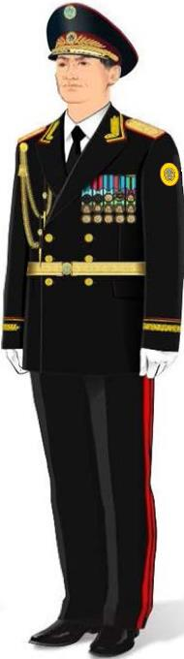

Сипаттамаларға
2-қосымша
"Ыбырай Алтынсарин" медалі
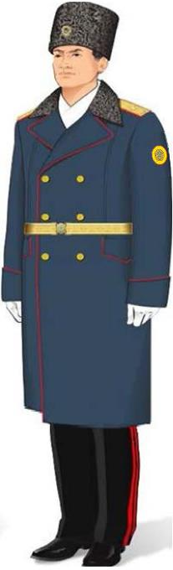

Сипаттамаларға
3-қосымша
"Қаныш Сәтбаев" медалі

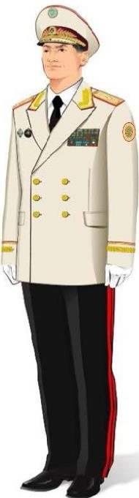

Сипаттамаларға
4-қосымша
"Жоғары білім беру саласына қосқан үлесі үшін" медалі

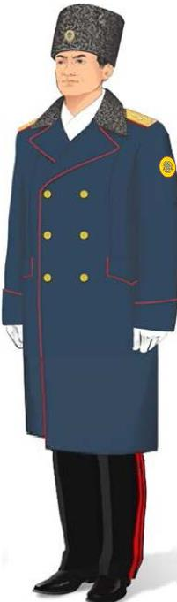

Сипаттамаларға
5-қосымша
"Санжар Асфендияров" медалі

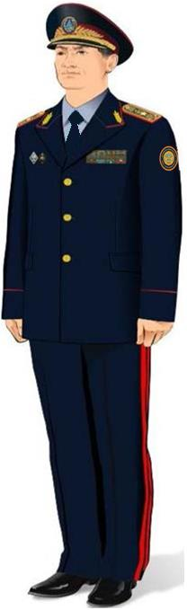

Сипаттамаларға
6-қосымша
"Еңбек ардагері" медалі

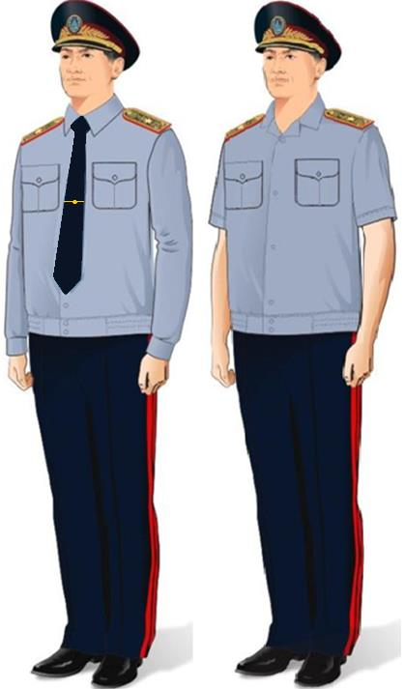

Сипаттамаларға
7-қосымша
"Салаға қосқан үлесі үшін" медалі



Сипаттамаларға
8-қосымша
"Дипломатия саласының үздігі" төсбелгiсi

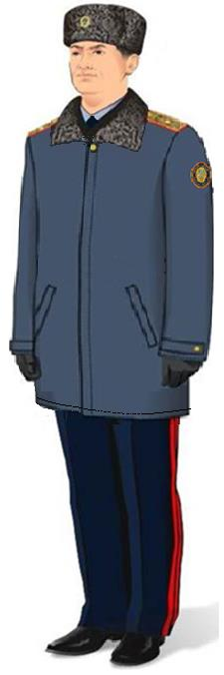

Сипаттамаларға
9-қосымша
"Мұнай-газ саласының үздігі" төсбелгiсi



Сипаттамаларға
10-қосымша
"Энергетика саласының үздігі" төсбелгiсi

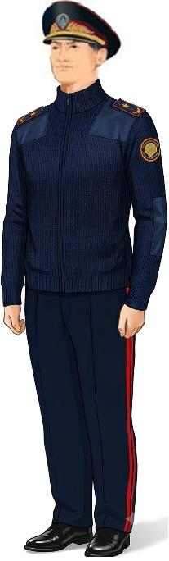

Сипаттамаларға
11-қосымша
"Заң саласының үздігі" төсбелгiсi



Сипаттамаларға
12-қосымша
"Қаржы саласының үздігі" төсбелгiсi

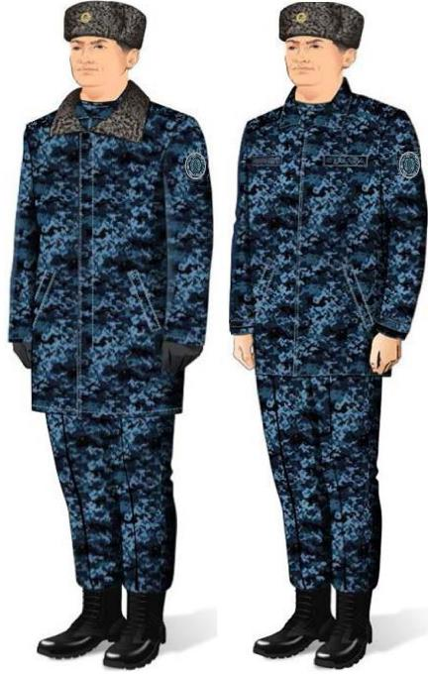

Сипаттамаларға
13-қосымша
"Мемлекеттік кірістер органдарының үздігі" төсбелгiсi

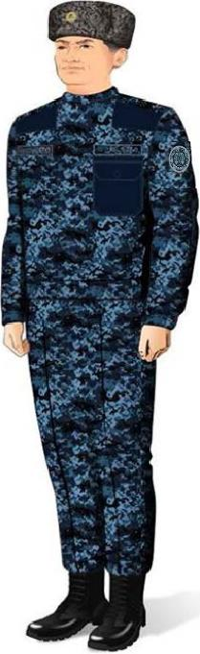

Сипаттамаларға
14-қосымша
"Денсаулық сақтау саласының үздігі" төсбелгiсi



Сипаттамаларға
15-қосымша
"Құрметті донор" төсбелгiсi



Сипаттамаларға
16-қосымша
"Ауыл шаруашылығы саласының үздігі" төсбелгiсi



Сипаттамаларға
17-қосымша
"Авиация саласының үздігі" төсбелгiсi



Сипаттамаларға
18-қосымша
"Автокөлік саласының үздігі" төсбелгiсi



Сипаттамаларға
19-қосымша
"Автомобль жолдары саласының үздігі" төсбелгiсi



Сипаттамаларға
20-қосымша
"Теміржол саласының үздігі" төсбелгiсi

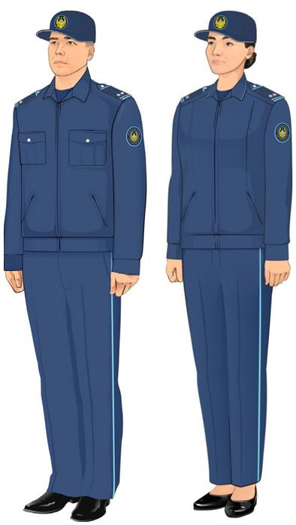

Сипаттамаларға
21-қосымша
"Геология саласының үздігі" төсбелгісі

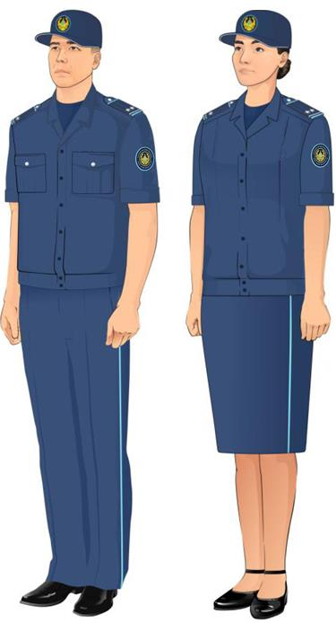

Сипаттамаларға
22-қосымша
"Кен өндіру ісінің үздігі" төсбелгісі



Сипаттамаларға
23-қосымша
І дәрежелі "Кенші даңқы" төсбелгісі



Сипаттамаларға
24-қосымша
ІІ дәрежелі "Кенші даңқы" төсбелгісі

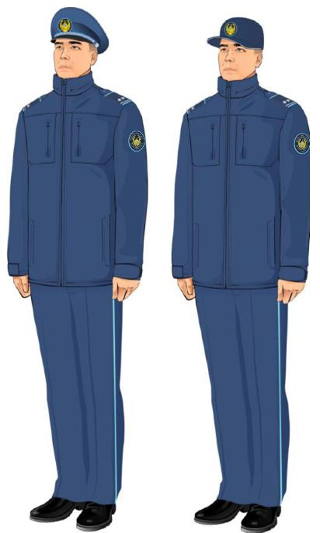

Сипаттамаларға
25-қосымша
ІІІ дәрежелі "Кенші даңқы" төсбелгісі

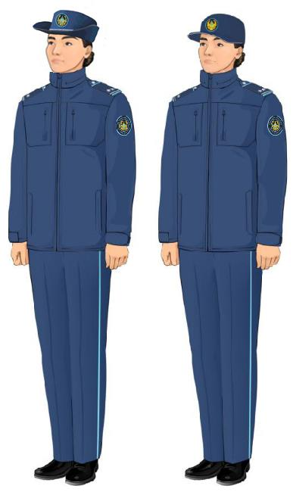

Сипаттамаларға
26-қосымша
"Қорғаныс өнеркәсібінің үздігі" төсбелгісі

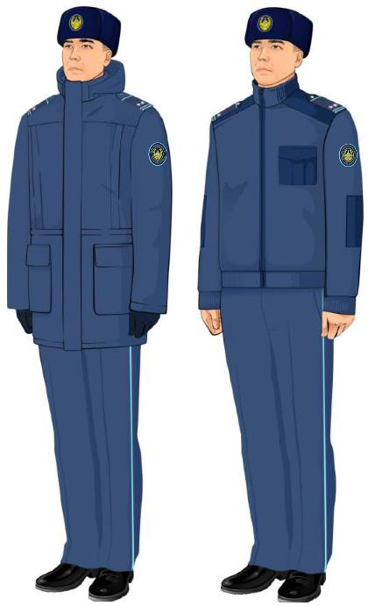

Сипаттамаларға
27-қосымша
"Құрылыс саласының үздігі" төсбелгісі

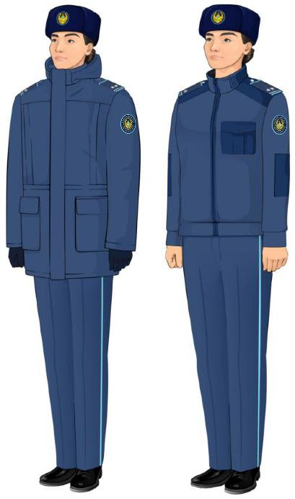

Сипаттамаларға
28-қосымша
"Машина жасау өнеркәсібінің үздігі" төсбелгiсi

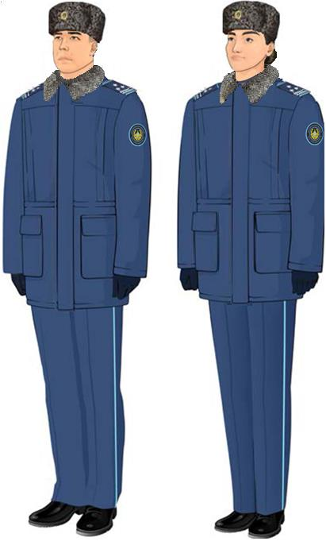

Сипаттамаларға
29-қосымша
"Металлургия саласының үздігі" төсбелгiсi

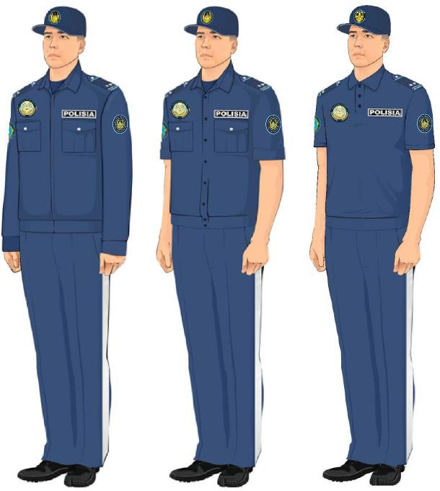

Сипаттамаларға
30-қосымша
І дәрежелі "Металлург даңқы" төсбелгiсi

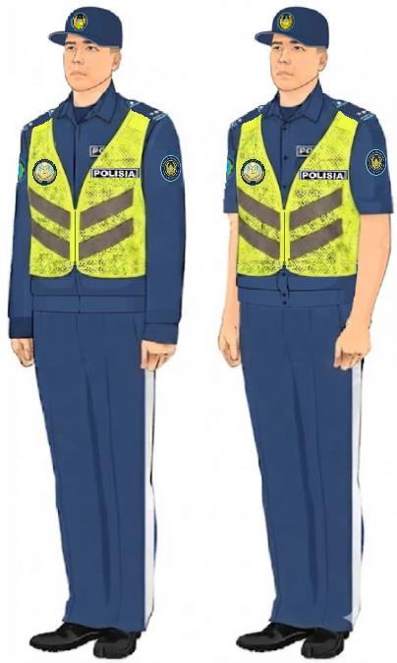

Сипаттамаларға
31-қосымша
ІІ дәрежелі "Металлург даңқы" төсбелгiсi

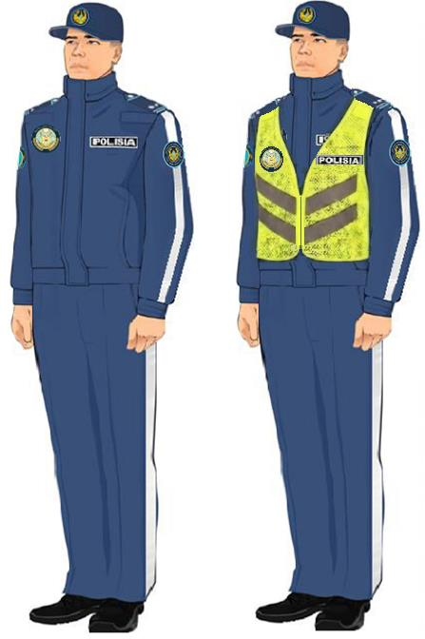

Сипаттамаларға
32-қосымша
ІІІ дәрежелі "Металлург даңқы" төсбелгiсi

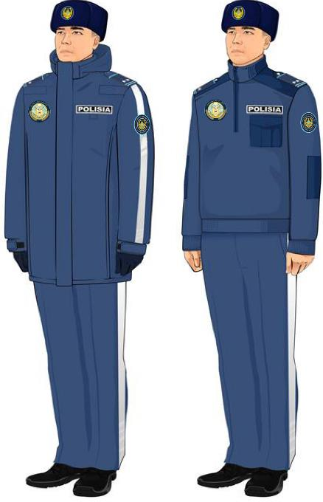

Сипаттамаларға
33-қосымша
"Сәулет саласының үздігі" төсбелгісі

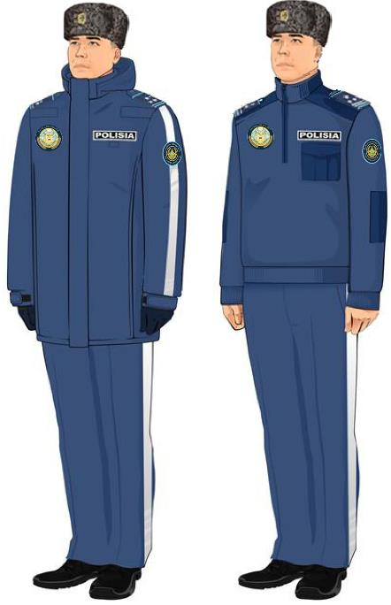

Сипаттамаларға
34-қосымша
"Тұрғын үй-коммуналдық шаруашылығы саласының үздігі" төсбелгісі



Сипаттамаларға
35-қосымша
"Шахта құрылысының үздігі" төсбелгісі



Сипаттамаларға
36-қосымша
І дәрежелі "Шахтер даңқы" төсбелгісі

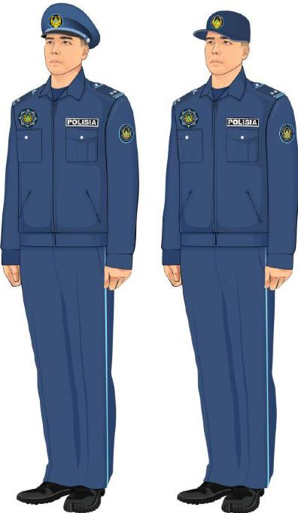

Сипаттамаларға
37-қосымша
ІІ дәрежелі "Шахтер даңқы" төсбелгісі

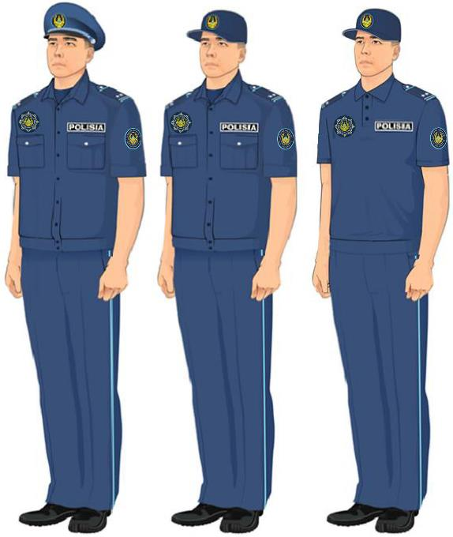

Сипаттамаларға
38-қосымша
ІІІ дәрежелі "Шахтер даңқы" төсбелгісі

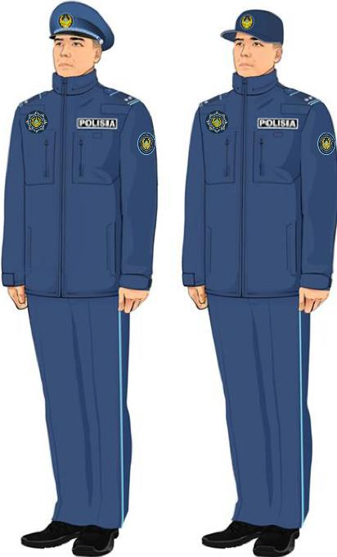

Сипаттамаларға
39-қосымша
"Химия өнеркәсібінің үздігі" төсбелгiсi

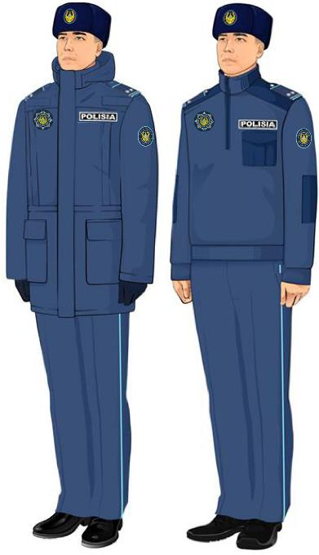

Сипаттамаларға
40-қосымша
"Білім беру саласының үздігі" төсбелгісі

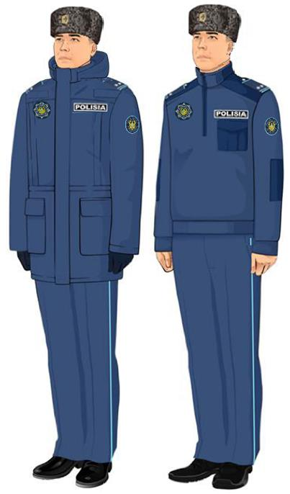

Сипаттамаларға
41-қосымша
"Спорт саласының үздігі" төсбелгісі

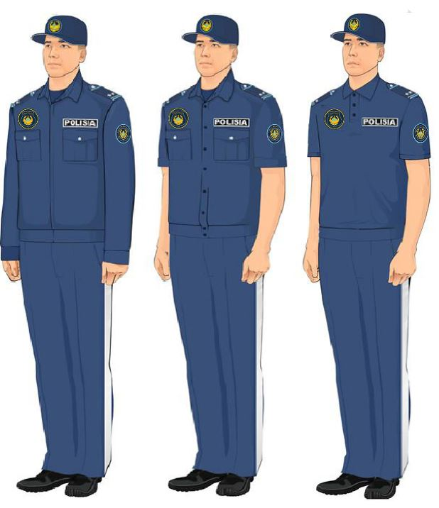

Сипаттамаларға
42-қосымша
"Туризм саласының үздігі" төсбелгісі



Сипаттамаларға
43-қосымша
"Ақпарат саласының үздігі" төсбелгісі

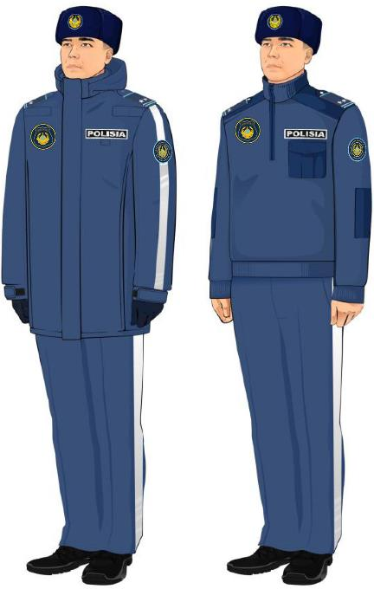

Сипаттамаларға
44-қосымша
"Архив саласының үздігі" төсбелгісі

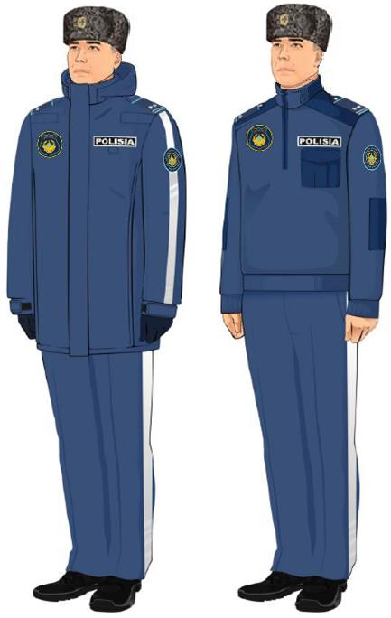

Сипаттамаларға
45-қосымша
"Мәдениет саласының үздігі" төсбелгісі



Сипаттамаларға
46-қосымша
"Метрология саласының үздігі" төсбелгісі

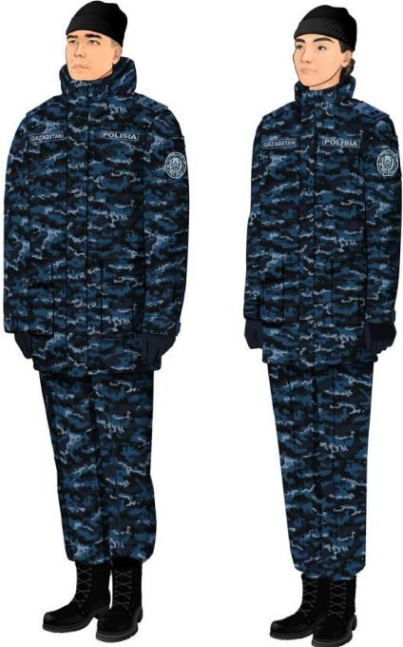

Сипаттамаларға
47-қосымша
"Стандарттау саласының үздігі" төсбелгісі

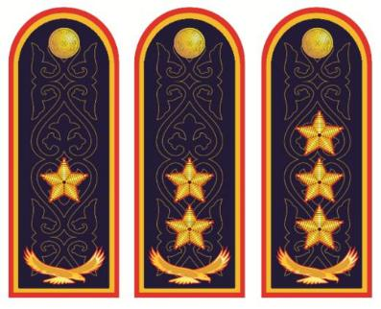

Сипаттамаларға
48-қосымша
"Аэроғарыш саласының үздігі" төсбелгісі



Сипаттамаларға
49-қосымша
"Байланыс саласының үздігі" төсбелгісі

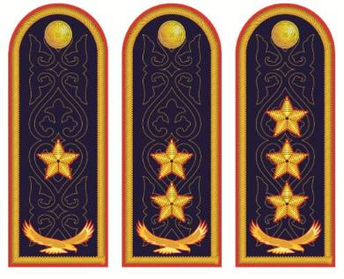

Сипаттамаларға
50-қосымша
"Цифрландыру саласының үздігі" төсбелгісі

Сипаттамаларға
51-қосымша
"Гидрометеорология саласының үздігі" төсбелгісі

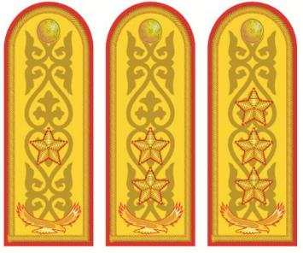

Сипаттамаларға
52-қосымша
"Орман шаруашылығы саласының үздігі" төсбелгісі

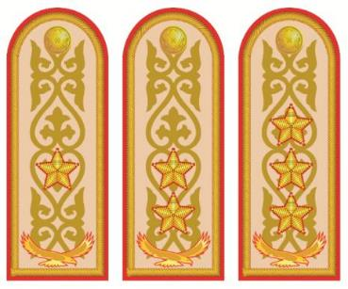

Сипаттамаларға
53-қосымша
"Экология саласының үздігі" төсбелгісі

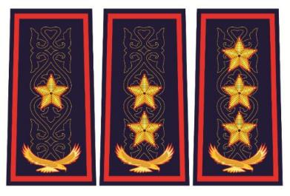

Сипаттамаларға
54-қосымша
"Су шаруашылығының үздігі" төсбелгісі



Сипаттамаларға
55-қосымша
"Табиғи монополия саласының үздігі" төсбелгісі

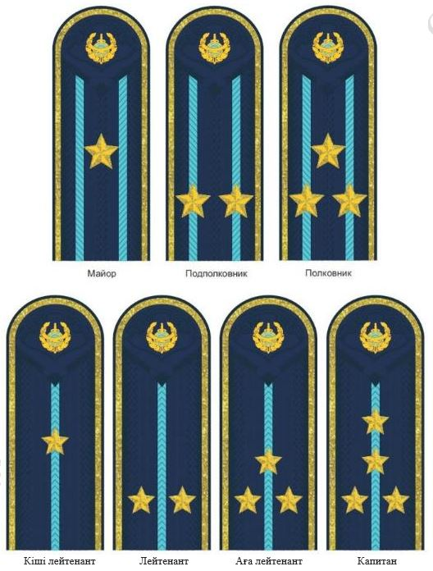

Сипаттамаларға
56-қосымша
"Экономика саласының үздігі" төсбелгісі

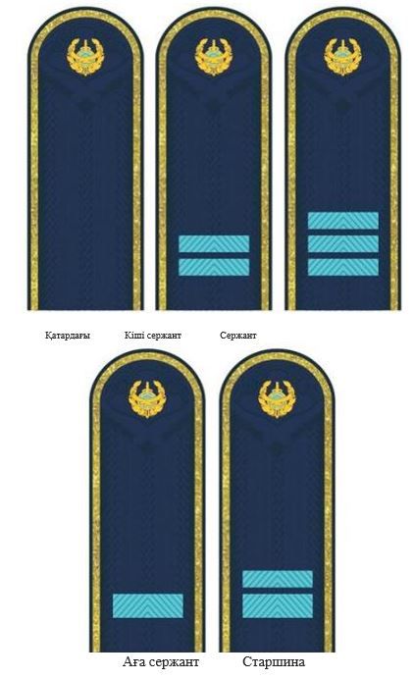

Сипаттамаларға
57-қосымша
"Үздік қызметкер" төсбелгісі

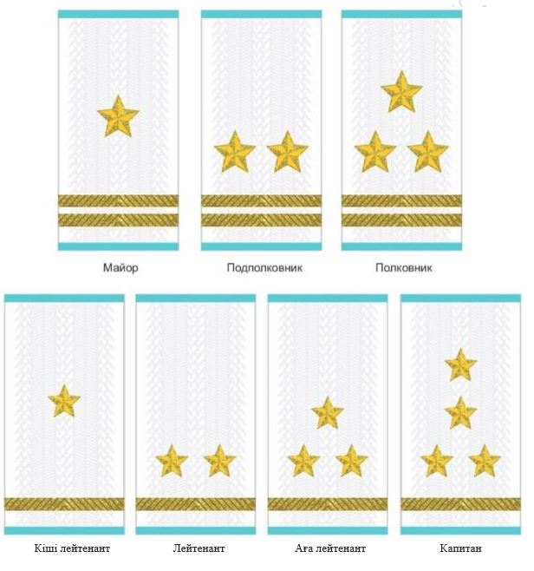

© 2012. Қазақстан Республикасы Әділет министрлігінің «Қазақстан Республикасының Заңнама және құқықтық ақпарат институты» ШЖҚ РМК

